

**GVHD:** **Ths.** **Trần Thị Huê**

**Sinh Viên Thực Hiện: Nguyễn Văn Biên**

**Mã sinh viên:** **2209620426**

**Ngành/Nghề: Công nghệ thông tin**

**Hà Nội, tháng 08 năm 2024**

**KHOA CÔNG NGHỆ THÔNG TIN**

**KHÓA LUẬN TỐT NGHIỆP**

**MỤC LỤC**

DANH MỤC HÌNH ẢNH 4

LỜI MỞ ĐẦU 6

CHƯƠNG I: KHẢO SÁT HỆ THỐNG 7

1.1 Mô tả về môi trường hoạt động 7

1.2 Khảo sát bài toán 7

1.3 So sánh giữa hệ thống đã có trên thị trường và hệ thống mới 8

1.4 Yêu cầu của đề tài 10

1.5 Công cụ lập trình 12

CHƯƠNG II: PHÂN TÍCH HỆ THỐNG 13

2.1. Tổng quan chức năng 13

2.1.1. Xây dựng biểu đồ usecase tổng quát 13

2.1.2. Xây dựng biểu đồ usecase phân rã 14

2.1.3. Xây dựng biểu đồ hoạt động 38

2.1.4. Xây dựng biểu đồ tuần tự 74

2.1.5. Xây dựng biểu đồ lớp tổng quát 79

CHƯƠNG III: THIẾT KẾ HỆ THỐNG 82

3.1. Thiết kế cơ sở dữ liệu 82

3.1.1. Thiết kế biểu đồ ER 82

3.1.2. Thiết kế cở sở dữ liệu mức vật lý 84

3.2. Thiết kế giao diện 85

3.2.1. Giao diện đăng nhập. 85

3.2.2. Giao diện đăng ký 85

3.2.3. Giao diện danh sách thêm mới bài đăng 86

3.2.4. Giao diện danh sách chỉnh sửa bài đăng 87

3.2.5. Giao diện chi tiết bài đăng 87

3.2.6. Giao diện trang chủ 88

3.2.7. Giao diện danh sách danh mục 88

3.2.8. Giao diện thêm mới danh mục 89

3.2.9. Giao diện danh sách thể loại 89

3.2.10. Giao diện trang thêm mới thể loại 90

CHƯƠNG IV: CÀI ĐẶT VÀ KIỂM THỬ 91

4.1. Cài đặt 91

4.1.1. Các công cụ cần cài đặt 91

4.1.2. Kiểm thử 92

KẾT LUẬN 93

TÀI LIỆU THAM KHẢO 95

# **DANH MỤC HÌNH ẢNH**

Hình 2.1. Xây dựng biểu đồ usecase tổng quát trang web BIENSTORE 14

Hình 2.2. Xây dựng biểu đồ usecase phân rã Đăng nhập 14

Hình 2.3. Biểu đồ phân rã usecase Xem tin tức 17

Hình 2.4. Biểu đồ phân rã usecase Quản lý tin tức 20

Hình 2.5. Biểu đồ phân rã usecase Quản lý danh mục 25

Hình 2.6. Biểu đồ phân rã usecase Quản lý người dùng 30

Hình 2.11. Biểu đồ hoạt động chức năng đăng nhập 39

Hình 2.12. Biểu đồ hoạt động chức năng đăng ký 41

Hình 2.13. Biểu đồ hoạt động chức năng tìm kiếm 43

Hình 2.14. Biểu đồ hoạt động chức năng thêm bài viết 45

Hình 2.15. Biểu đồ hoạt động chức năng sửa bài viết 47

Hình 2.16. Biểu đồ hoạt động chức năng xóa bài viết 49

Hình 2.17. Biểu đồ hoạt động chức năng thêm danh mục 51

Hình 2.18. Biểu đồ hoạt động chức năng xóa danh mục 53

Hình 2.19. Biểu đồ hoạt động chức năng sửa danh mục 55

Hình 2.20. Biểu đồ hoạt động chức năng thêm thể loại 57

Hình 2.21. Biểu đồ hoạt động chức năng sửa thể loại 59

Hình 2.22. Biểu đồ hoạt động chức năng xóa thể loại 60

Hình 2.23. Biểu đồ hoạt động chức năng thêm người dùng 62

Hình 2.24. Biểu đồ hoạt động chức năng sửa người dùng 64

Hình 2.25. Biểu đồ hoạt động chức năng xóa người dùng 66

Hình 2.26. Biểu đồ hoạt động chức năng thêm mới vai trò 68

Hình 2.27. Biểu đồ hoạt động chức năng sửa vai trò 70

Hình 2.28. Biểu đồ hoạt động chức năng thêm quyền 72

Hình 2.29. Biểu đồ hoạt động chức năng sửa quyền 74

Hình 2.30. Biểu đồ tuần tự chức năng đăng nhập 74

Hình 2.31. Biểu đồ tuần tự chức năng thêm bài viết 75

Hình 2.32. Biểu đồ tuần tự chức năng sửa bài viết 75

Hình 2.33. Biểu đồ tuần tự chức năng xóa bài viết 76

Hình 2.34. Biểu đồ tuần tự chức năng thêm danh mục 76

Hình 2.35. Biểu đồ tuần tự chức năng sửa danh mục 77

Hình 2.36. Biểu đồ tuần tự chức năng xóa danh mục 77

Hình 2.37. Biểu đồ tuần tự chức năng thêm thể loại 78

Hình 2.38. Biểu đồ tuần tự chức năng sửa thể loại 78

Hình 2.39. Biểu đồ tuần tự chức năng xóa thể loại 79

Hình 2.47 Biểu đồ lớp tổng quát 81

Hình 3.1 Bảng thiết kế biểu đồ ER 83

Hình 3.2. Bảng cơ sở dữ liệu mức vật lý 84

Hình 3.3 Giao diện đăng nhập 85

Hình 3.4 Giao diện đăng ký 85

Hình 3.7 Giao diện danh sách bài đăng của người dùng Admin 86

Hình 3.8 Giao diện thêm mới bài đăng 86

Hình 3.9 Giao diện chỉnh sửa bài đăng 87

Hình 3.10 Giao diện chi tiết bài đăng 87

Hình 3.11 Giao diện trang chủ 88

Hình 3.12 Giao diện trang danh sách danh mục 88

Hình 3.13 Giao diện trang thêm mới danh mục 89

Hình 3.14 Giao diện trang danh sách thể loại 89

Hình 3.15 Giao diện trang thêm mới thể loại 90

# **LỜI MỞ ĐẦU**

Ngày nay, ứng dụng công nghệ thông tin và việc tin học hóa được xem là một trong những yếu tố mang tính quyết định trong hoạt động của các chính phủ, tổ chức, cũng như của các công ty, nó đóng vai trò hết sức quan trọng, có thể tạo ra những bước đột phá mạnh mẽ. Cùng với sự phát triển không ngừng về kỹ thuật máy tính và mạng điện tử, công nghệ thông tin cũng được những công nghệ có đẳng cấp cao và lần lượt chinh phục hết đỉnh cao này đến đỉnh cao khác. Mạng Internet là một trong những sản phẩm có giá trị hết sức lớn lao và ngày càng trở nên một công cụ không thể thiếu, là nền tảng chính cho sự truyền tải, trao đổi thông tin trên toàn cầu. Giờ đây, mọi việc liên quan đến thông tin trở nên thật dễ dàng cho người sử dụng: chỉ cần có một máy tính kết nối internet và một dòng dữ liệu truy tìm thì gần như lập tức cả thế giới về vấn đề mà bạn đang quan tâm sẽ hiện ra, có đầy đủ thông tin, hình ảnh và thậm chí đôi lúc có cả những âm thanh nếu bạn cần Bằng internet, chúng ta đã thực hiện được nhiều công việc với tốc độ nhanh hơn và chi phí thấp hơn nhiều so với cách thức truyền thống. Chính điều này, đã thúc đẩy sự khai sinh và phát triển của thương mại điện tử và chính phủ điện tử trên khắp thế giới, làm biến đổi đáng kể bộ mặt văn hóa, nâng cao chất lượng cuộc sống con người. Trong hoạt động sản xuất, kinh doanh, giờ đây, thương mại điện tử đã khẳng định được vai trò xúc tiến và thúc đẩy sự phát triển của doanh nghiệp. Đối với một cửa hàng hay shop, việc quảng bá và giới thiệu đến khách hàng các sản phẩm mới đáp ứng được nhu cầu của khác hàng sẽ là cần thiết. Vậy phải quảng bá thế nào đó là xây dựng được một Website cho cửa hàng của mình quảng bá tất cả các sản phẩm của mình bán. Vì vậy, em đã thực hiện đồ án “ XÂY DỰNG WEBSITE BÁN HÀNG QUA MẠNG” cho một shop bán hang mỹ phẩm.Người chủ cửa hàng đưa các sản phẩm đó lên website của mình và quản lý bằng website đó. Khách hàng có thể đặt mua hàng trên website mà không cần đến cửa hàng. Chủ cửa hàng sẽ gửi sản phẩm cho khách hàng khi nhận được tiền.

1. Lý do chọn đề tài.

* Ngày nay với sự phát triển mạnh mẽ về cuộc cách mạng công nghệ 4.0, đã và đang phát triển, người bán hàng nắm bắt được thị trường, mở rộng thị trường bằng cách tạo những website để tiếp cận khách hàng với quy mô rộng lớn. nhằm tăng chỉ số bán hàng, tạo thu nhập cao hơn. HIện nay mọi đa số đa tiếp cận được với internet và điều đó giúp khách hàng mua sản phẩm nhanh gọn hơn bằng 1 cú click chuột. Vì vậy em chọn đề tài “Xây dựng website bán hàng mỹ phẩm bằng wordpress” để khách hàng dễ dàng mua sắm online. -> phục vụ cho việc kinh doanh, mua bán mỹ phẩm online

2. Mục tiêu và nhiệm vụ nghiên cứu.

* Mục Tiêu : Phát triển -> xây dựng website bằng wordpress
* Nhiệm Vụ: Tạo ra website có thể giao dịch mua-bán mỹ phẩm.

3. Đối tượng và phạm vi nghiên cứu.

* Đối tượng nghiên cứu: Nhắm đến những người có nhu cầu cần và sử mỹ phẩm.
* Phạm vi nghiên cứu: Bằng wordpress, thiết kế website, phân tích hệ thống.

4. Phương pháp nghiên cứu.

* Tìm hiểu các website đã có trên Internet.
* Khảo sát thị trường mỹ phẩm
* Thảm khảo các mô hình kinh doanh trực tuyến
* Thông qua các tài liệu đã học.

5. Dự kiến kết quả. Viết -> xây dựng được một website bán hàng mỹ phẩm.

6. Ý nghĩa khoa học và thực tiễn.

* Tạo ra sản phẩm có hàm lượng khoa phục vụ cho việc kinh doanh trực tuyến
* Bổ sung tích lũy kiến thức về wordpress, thiết kế wbsite và kỹ năng lập trình

# **CHƯƠNG I: KHẢO SÁT HỆ THỐNG**

## **Mô tả về môi trường hoạt động**

Môi trường hoạt động của trang web bán hàng mỹ phẩm BienStore được chia thành bốn giai đoạn chính: phát triển, kiểm thử, triển khai và sản xuất.

Trong **môi trường phát triển**, các ngôn ngữ lập trình được sử dụng bao gồm HTML, CSS và PHP. Các framework như: NodeJS ReactJS, Laravel . Công cụ phát triển chủ yếu là Visual Studio Code.

Trong **môi trường kiểm thử**, các công cụ như Selenium được sử dụng để kiểm thử giao diện người dùng tự động, và PyTest hoặc PHPUnit để kiểm thử unit và integration.

Khi **triển khai**, Website cần một hosting hoặc server để lưu trữ và tên miền để truy cập.

Môi trường hoạt động của trang web bán hàng mỹ phẩm được thiết kế một cách chi tiết và khoa học, đảm bảo hiệu suất, bảo mật, và khả năng mở rộng, đồng thời tối ưu hóa quá trình phát triển và vận hành của hệ thống.

## **Khảo sát bài toán**

Bài toán đặt ra là xây dựng một hệ thống website thương mại điện tử chuyên về bán mỹ phẩm, giúp khách hàng có thể:

* Xem danh mục sản phẩm theo thương hiệu, loại da, công dụng, giá cả,…
* Tìm kiếm sản phẩm dễ dàng bằng từ khóa hoặc bộ lọc.
* Xem thông tin chi tiết sản phẩm, đánh giá, bình luận.
* Thêm sản phẩm vào giỏ hàng và thực hiện thanh toán.
* Quản lý tài khoản cá nhân, lịch sử mua hàng.
* Hệ thống quản trị cho phép quản lý danh mục sản phẩm, đơn hàng, khách hàng, khuyến mãi,…

## **So sánh giữa hệ thống đã có trên thị trường và hệ thống mới**

**Hệ thống có trên thị trường**

* Các trang web lớn như Watsons, Guardian, Hasaki có giao diện đẹp, chuyên nghiệp, tính năng đầy đủ.
* Tích hợp nhiều hình thức thanh toán, vận chuyển.
* Có hệ thống đánh giá sản phẩm mạnh mẽ, tính năng gợi ý thông minh.

**Hệ thống mới (của dự án này)**

* Tập trung vào trải nghiệm người dùng đơn giản, dễ sử dụng.
* Giao diện tinh gọn, tối ưu cho cả desktop và mobile.
* Hệ thống quản lý đơn giản nhưng hiệu quả, phù hợp với các cửa hàng mỹ phẩm quy mô vừa và nhỏ.

## **Yêu cầu của đề tài**

**Dự án cần đáp ứng các yêu cầu sau:**

* Giao diện thân thiện, dễ sử dụng, phù hợp với mọi loại thiết bị.
* Chức năng quản lý sản phẩm, danh mục, tìm kiếm, lọc sản phẩm.
* Giỏ hàng và thanh toán, tích hợp nhiều phương thức thanh toán.
* Hệ thống quản lý người dùng, gồm khách hàng và quản trị viên.
* Hệ thống đánh giá, bình luận để tăng tương tác với khách hàng.
* Bảo mật thông tin, đảm bảo an toàn khi giao dịch trực tuyến.
* Tối ưu SEO, giúp website dễ dàng tiếp cận khách hàng.

## **Công cụ lập trình**

* HTML, CSS, PHP: Sử dụng các công nghệ cơ bản để xây dựng giao diện người dùng.
* Framework: ReactJS, NodeJS, Laravel
* Datebase: Mysql
* Text editro: VS code.

# **CHƯƠNG II: PHÂN TÍCH HỆ THỐNG**

## **Tổng quan chức năng**

### **Xây dựng biểu đồ usecase tổng quát**

* Danh sách Tác nhân người sử dụng hệ thống:

| **Ký hiệu** | **Tác nhân** | **Mô tả chức năng** |
| --- | --- | --- |
|  | **Admin** | * Quyền đăng nhập, truy cập: * Có quyền truy cập cao nhất để quản lý và duy trì hệ thống. * Quản lý nội dung: * Quản lý tin tức * Quản lý hệ thống: * Quản lý người dùng * Quản lý vai trò |
| **Khách hàng** | * Xem tin tức chi tiết * Tìm kiếm tin tức * Lọc tin tức |

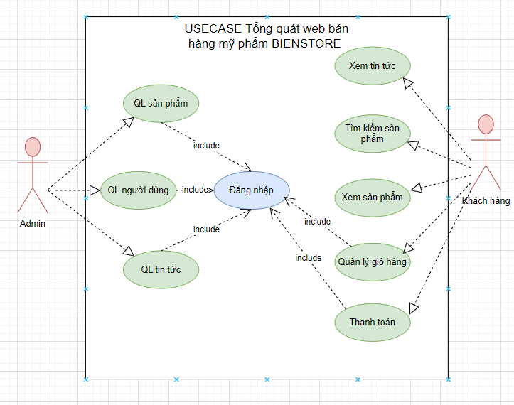

Hình 2.1. Xây dựng biểu đồ usecase tổng quát trang web bán hàng mỹ phẩm BIENSTORE

### **Xây dựng biểu đồ usecase phân rã**

#### **Biểu đồ usecase phân rã Đăng nhập:**

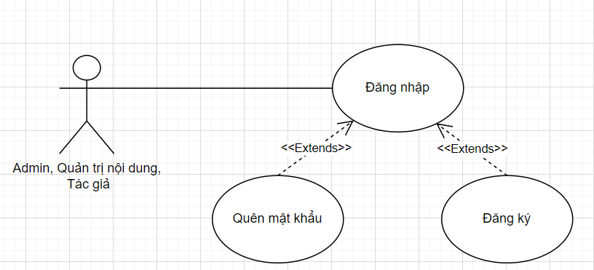

Hình 2.2. Xây dựng biểu đồ usecase phân rã Đăng nhập

* Đặc tả use case Đăng nhập:

|  |  |
| --- | --- |
| **Usecase** | * Đăng nhập hệ thống |
| **Actor** | * Admin, Quản trị nội dung, Tác giả |
| **Mô tả** | * Use case này cho phép người dùng đăng nhập vào hệ thống tin tức điện tử VnDailyNews bằng cách nhập tên tài khoản và mật khẩu. |
| **Điều kiện đầu vào** | * Hệ thống ở trạng thái đăng nhập và có màn hình đăng nhập được hiển thị. * Người dùng hoặc quản trị viên phải có tài khoản hợp lệ trong hệ thống. |
| **Điều kiện hậu nghiệm** | * Nếu thông tin đăng nhập hợp lệ, người dùng sẽ được chuyển đến trang chính của hệ thống với quyền truy cập tương ứng. * Nếu thông tin đăng nhập không hợp lệ, hệ thống sẽ hiển thị thông báo lỗi và yêu cầu người dùng nhập lại thông tin. |
| **Luồng sự kiện chính** | 1. **Bắt đầu**: Use case bắt đầu khi người dùng mở trang đăng nhập hệ thống hiển thị form đăng nhập. 2. Người dùng nhập tài khoản và mật khẩu vào form đăng nhập. 3. Người dùng nhấn nút "Đăng nhập". 4. Hệ thống kiểm tra tính hợp lệ của thông tin đăng nhập (tên tài khoản và mật khẩu). 5. Hệ thống xác nhận thông tin đăng nhập với cơ sở dữ liệu. 6. Nếu thông tin đăng nhập hợp lệ:  * Hệ thống xác định quyền truy cập của người dùng. * Hệ thống điều hướng người dùng đến trang chính với quyền truy cập tương ứng.  1. **Kết thúc**: Use case kết thúc khi người dùng được đăng nhập thành công và điều hướng đến trang chính. |
| **Luồng sự kiện phụ** | **Luồng sự kiện phụ 1: Actor nhập thiếu thông tin đăng nhập**   * Hệ thống sẽ thông báo lỗi (bạn chưa nhập đủ thông tin đăng nhập ) và quay lại bước 2   **Luồng sự kiện phụ 2: Actor nhập sai thông tin đăng nhập**   1. Nếu tài khoản không tồn tại hoặc mật khẩu sai:  * Hệ thống hiển thị thông báo lỗi "Tên tài khoản hoặc mật khẩu không đúng". * Use case quay lại bước 2 của luồng chính |
| **Điểm mở rộng** | **Mở rộng 1: Người dùng có thể đăng ký tài khoản khi chưa có tài khoản đăng nhập**   * Người dùng chọn yêu cầu đăng ký * Hệ thống hiển thị form đăng ký * Người dùng nhập đầy đủ thông tin vào form đăng ký và ấn nút “đăng ký”   **Mở rộng 2: Người dùng có thể ấn quên mật khẩu và yêu cầu tạo lại mật khẩu mới**   * Người dùng ấn vào mục quên mật khẩu * Hệ thống hiển thị form điền thông tin và mục điền mật khẩu mới * Người dùng nhập đầy đủ thông tin |
| **Điều kiện đầu ra** | **1. Đăng nhập thành công:**   * **Hành động hệ thống**: * Tạo token xác thực cho người dùng. * Chuyển hướng người dùng đến trang chính   **2. Đăng nhập thất bại (Tên đăng nhập hoặc mật khẩu sai):**   * **Thông điệp**: "Tên tài khoản hoặc mật khẩu không đúng." * **Hành động hệ thống**: * Hiển thị thông báo lỗi trên trang đăng nhập. * Cho phép người dùng nhập lại thông tin đăng nhập. |

#### **Biểu đồ usecase phân rã Xem tin tức:**

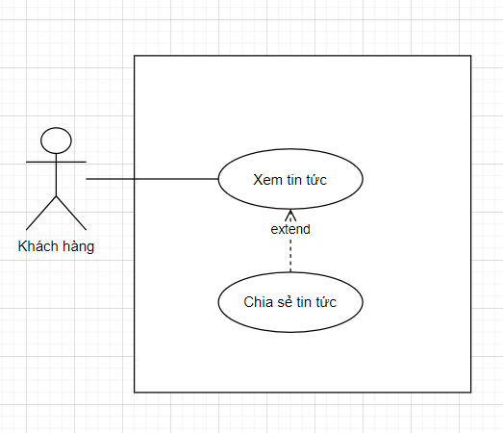

Hình 2.3. Biểu đồ phân rã usecase Xem tin tức

* Đặc tả use case Xem tin tức:

|  |  |
| --- | --- |
| **Usecase** | * Xem tin tức |
| **Actor** | * Người đọc |
| **Mô tả** | * Use case này cho phép người đọc truy cập và xem các bài viết tin tức đã đăng trên hệ thống |
| **Điều kiện đầu vào** | * Ca sử dụng bắt đầu khi người đọc bắt đầu truy cập vào trang BIENSTORE * Hệ thống phải có sẵn các bài viết tin tức. * Người dùng phải có thiết bị kết nối internet để truy cập hệ thống. |
| **Điều kiện hậu nghiệm** | * Người đọc có thể xem được bài viết tin tức chi tiết bao gồm tiêu đề, nội dung ,ngày đăng. |
| **Luồng sự kiện chính** | 1. **Bắt đầu**: Use case bắt đầu khi người dùng mở trang chủ hoặc trang danh mục tin tức. 2. Hệ thống hiển thị danh sách các bài viết tin tức. 3. Người dùng chọn một bài viết để xem chi tiết. 4. Hệ thống hiển thị thông tin chi tiết của bài viết đã chọn. 5. **Kết thúc**: Use case kết thúc khi người dùng xem xong bài viết. |
| **Luồng sự kiện phụ** | **Luồng sự kiện phụ 1: Người đọc xem bài viết theo danh mục**  1.Hệ thống hiển thị danh sách các bài viết thuộc danh mục hoặc thể loại đã chọn |
| **Điểm mở rộng** | **Mở rộng 1: Người dùng có thể chia sẻ bài viết qua mạng xã hội**   * Người dùng chọn tùy chọn chia sẻ trên bài viết. * Hệ thống cung cấp các liên kết chia sẻ trên các nền tảng mạng xã hội như: Facebook, Zalo, Messenger,… |
| **Điều kiện đầu ra** | 1. **Điều kiện đầu ra thành công**:  * Người dùng xem được nội dung chi tiết của bài viết.  1. **Điều kiện đầu ra không thành công**:  * Nếu hệ thống gặp lỗi khi tải bài viết: * **Thông điệp**: "Có lỗi xảy ra khi tải bài viết. Vui lòng thử lại sau." * **Hành động hệ thống**: Hiển thị thông báo lỗi và cho phép người dùng thử lại. |

#### **Biểu đồ usecase phân rã Quản lý tin tức:**

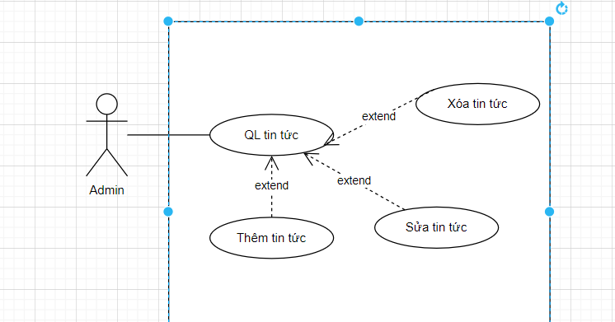

Hình 2.4. Biểu đồ phân rã usecase Quản lý tin tức

* Đặc tả use case Quản lý bài viết:

|  |  |
| --- | --- |
| **Usecase** | * Quản lý tin tức |
| **Actor** | * Admin |
| **Mô tả** | * Use case này cho phép Admin quản lý các tin tức mà họ đăng tải. * Admin có thể thêm sửa xóa bài đăng. |
| **Điều kiện đầu vào** | * Actor phải đăng nhập vào hệ thống và có quyền truy cập để quản lý tin tức |
| **Điều kiện hậu nghiệm** | * Bài đăng mới được thêm vào hệ thống. * Bài đăng hiện có được cập nhật với thông tin mới. * Bài đăng không cần thiết được xóa khỏi hệ thống. |
| **Luồng sự kiện chính** | 1. **Bắt đầu**: Use case bắt đầu khi Actor mở trang quản lý tin tức 2. Hệ thống hiển thị danh sách các tin tức hiện có. 3. Actor chọn thao tác muốn thực hiện:  * Thêm bài đăng mới * Chỉnh sửa bài đăng hiện có * Xóa bài đăng * **Thêm bài đăng mới**:  1. Actor chọn "Thêm bài đăng mới". 2. Hệ thống hiển thị form để nhập thông tin bài đăng mới. 3. Actor nhập thông tin bài đăng 4. Actor nhấn "Lưu". 5. Hệ thống kiểm tra tính hợp lệ của thông tin và lưu bài đăng mới vào cơ sở dữ liệu.  * **Chỉnh sửa bài đăng hiện có**:  1. Actor chọn bài đăng cần chỉnh sửa. 2. Hệ thống hiển thị thông tin chi tiết của bài đăng. 3. Actor cập nhật thông tin cần thiết. 4. Actor nhấn "Lưu". 5. Hệ thống kiểm tra tính hợp lệ của thông tin và cập nhật bài đăng trong cơ sở dữ liệu.  * **Xóa bài đăng**:  1. Actor chọn bài đăng cần xóa. 2. Hệ thống hiển thị thông báo xác nhận xóa. 3. Actor xác nhận xóa bài đăng. 4. Hệ thống xóa bài đăng khỏi cơ sở dữ liệu. 5. **Kết thúc**: Use case kết thúc khi Actor hoàn thành thao tác quản lý bài đăng. |
| **Luồng sự kiện phụ** | **Luồng sự kiện phụ 1: Thông tin bài đăng không hợp lệ khi thêm hoặc chỉnh sửa**   1. Hệ thống hiển thị thông báo lỗi tương ứng với trường thông tin có dữ liệu không hợp lệ |
| **Điều kiện đầu ra** | 1. **Điều kiện đầu ra thành công**:  * **Thêm bài đăng mới**: Bài đăng mới được lưu vào cơ sở dữ liệu và hiển thị trên trang tin tức. * **Chỉnh sửa bài đăng**: Bài đăng được cập nhật với thông tin mới và hiển thị trên trang tin tức. * **Xóa bài đăng**: Bài đăng được xóa khỏi cơ sở dữ liệu và không còn hiển thị trên trang tin tức.  1. **Điều kiện đầu ra không thành công**:  * **Thông tin bài đăng không hợp lệ**: Hệ thống hiển thị thông báo lỗi và yêu cầu Actor nhập lại thông tin. * **Lỗi hệ thống khi thêm, chỉnh sửa hoặc xóa bài đăng**: * **Hành động hệ thống**: Hiển thị thông báo lỗi và không lưu thay đổi vào cơ sở dữ liệu. |

#### **Biểu đồ usecase phân rã Quản lý sản phẩm:**

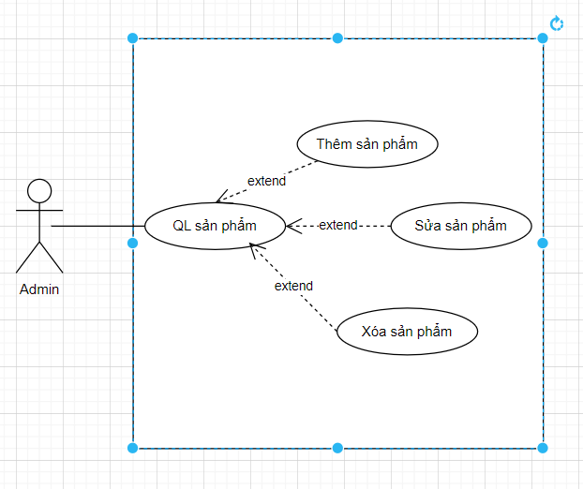

Hình 2.5. Biểu đồ phân rã usecase Quản lý sản phẩm

* Đặc tả use case Quản lý sản phẩm:

|  |  |
| --- | --- |
| **Usecase** | * Quản lý sản phẩm |
| **Actor** | * Admin |
| **Mô tả** | * Use case này cho phép actor quản lý các sản phẩm trên hệ thống thương mại điện tử. Các thao tác bao gồm xem và tìm kiếm sản phẩm, thêm sản phẩm mới, chỉnh sửa sản phẩm hiện có và xóa sản phẩm không cần thiết. |
| **Điều kiện đầu vào** | * Actor phải đăng nhập vào hệ thống và có quyền truy cập để quản lý sản phẩm. |
| **Điều kiện hậu nghiệm** | * Sản phẩm mới được thêm vào hệ thống. * Sản phẩm hiện có được cập nhật với thông tin mới. * Sản phẩm không cần thiết được xóa khỏi hệ thống. |
| **Luồng sự kiện chính** | 1. **Bắt đầu:** Use case bắt đầu khi Actor mở trang quản lý sản phẩm. 2. Hệ thống hiển thị danh sách các sản phẩm hiện có. 3. Actor chọn thao tác muốn thực hiện:  * Thêm sản phẩm mới * Chỉnh sửa sản phẩm hiện có * Xóa sản phẩm  **Thêm sản phẩm mới:**  1. Actor chọn "Thêm sản phẩm mới". 2. Hệ thống hiển thị form để nhập thông tin sản phẩm mới. 3. Actor nhập thông tin sản phẩm (tên sản phẩm, giá, mô tả, danh mục, hình ảnh, số lượng, v.v.). 4. Actor nhấn "Lưu". 5. Hệ thống kiểm tra tính hợp lệ của thông tin và lưu sản phẩm mới vào cơ sở dữ liệu.  **Chỉnh sửa sản phẩm hiện có:**  1. Actor chọn sản phẩm cần chỉnh sửa. 2. Hệ thống hiển thị thông tin chi tiết của sản phẩm. 3. Actor cập nhật thông tin cần thiết. 4. Actor nhấn "Lưu". 5. Hệ thống kiểm tra tính hợp lệ của thông tin và cập nhật sản phẩm trong cơ sở dữ liệu.  **Xóa sản phẩm:**  1. Actor chọn sản phẩm cần xóa. 2. Hệ thống hiển thị thông báo xác nhận xóa. 3. Actor xác nhận xóa sản phẩm. 4. Hệ thống xóa sản phẩm khỏi cơ sở dữ liệu. 5. **Kết thúc:** Use case kết thúc khi Actor hoàn thành thao tác quản lý sản phẩm. |
| **Luồng sự kiện phụ** | **Luồng sự kiện phụ 1: Thông tin sản phẩm không hợp lệ khi thêm hoặc chỉnh sửa**  1. Hệ thống hiển thị thông báo lỗi tương ứng với trường thông tin có dữ liệu không hợp lệ. |
| **Điều kiện đầu ra** | **1. Điều kiện đầu ra thành công:**  * **Thêm sản phẩm mới:** Sản phẩm mới được lưu vào cơ sở dữ liệu và hiển thị trên trang bán hàng. * **Chỉnh sửa sản phẩm:** Sản phẩm được cập nhật với thông tin mới và hiển thị trên trang bán hàng. * **Xóa sản phẩm:** Sản phẩm được xóa khỏi cơ sở dữ liệu và không còn hiển thị trên trang bán hàng.  **2. Điều kiện đầu ra không thành công:**  * **Thông tin sản phẩm không hợp lệ:** Hệ thống hiển thị thông báo lỗi và yêu cầu Actor nhập lại thông tin. * **Lỗi hệ thống khi thêm, chỉnh sửa hoặc xóa sản phẩm:** * Hành động hệ thống: Hiển thị thông báo lỗi và không lưu thay đổi vào cơ sở dữ liệu. |

#### **Biểu đồ usecase phân rã Quản lý người dùng:**

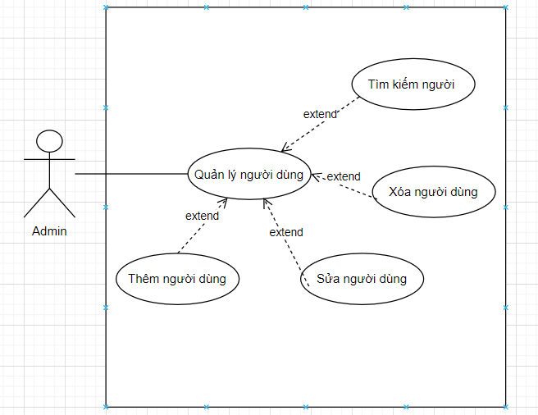

Hình 2.6. Biểu đồ phân rã usecase Quản lý người dùng

* Đặc tả use case Quản lý người dùng:

|  |  |
| --- | --- |
| **Usecase** | * Quản lý người dùng |
| **Actor** | * Admin |
| **Mô tả** | * Use case này cho phép actor quản lý người dùng trên hệ thống tin tức điện tử. Các thao tác bao gồm xem và tìm kiếm người dùng, thêm người dùng, chỉnh sửa người dùng hiện có và xóa người dùng không cần thiết. |
| **Điều kiện đầu vào** | * Actor phải đăng nhập vào hệ thống và có quyền truy cập để quản lý người dùng. |
| **Điều kiện hậu nghiệm** | * người dùng mới được thêm vào hệ thống. * người dùng hiện có được cập nhật với thông tin mới. * người dùng không cần thiết được xóa khỏi hệ thống. |
| **Luồng sự kiện chính** | 1. **Bắt đầu**: Use case bắt đầu khi Actor mở trang quản lý người dùng. 2. Hệ thống hiển thị danh sách các người dùng hiện có. 3. Actor chọn thao tác muốn thực hiện:  * Thêm người dùng mới * Chỉnh sửa người dùng hiện có * Xóa người dùng * **Thêm người dùng** **mới**:  1. Actor chọn "Thêm người dùng mới". 2. Hệ thống hiển thị form để nhập thông tin người dùng mới. 3. Actor nhập thông tin người dùng (tên người dùng, tên tài khoản, mật khẩu, Xác nhận mật khẩu, vai trò, email, số điện thoại) 4. Actor nhấn "Lưu". 5. Hệ thống kiểm tra tính hợp lệ của thông tin và lưu người dùng mới vào cơ sở dữ liệu.  * **Chỉnh sửa người dùng hiện có**:  1. Actor chọn người dùng cần chỉnh sửa. 2. Hệ thống hiển thị thông tin chi tiết của người dùng. 3. Actor cập nhật thông tin cần thiết. 4. Actor nhấn "Lưu". 5. Hệ thống kiểm tra tính hợp lệ của thông tin và cập nhật người dùng trong cơ sở dữ liệu.  * **Xóa người dùng**:  1. Actor chọn người dùng cần xóa. 2. Hệ thống hiển thị thông báo xác nhận xóa. 3. Actor xác nhận xóa người dùng. 4. Hệ thống xóa người dùng khỏi cơ sở dữ liệu. 5. **Kết thúc**: Use case kết thúc Actor hoàn thành thao tác quản lý người dùng. |
| **Luồng sự kiện phụ** | **Luồng sự kiện phụ 1: Thông tin người dùng không hợp lệ khi thêm hoặc chỉnh sửa**   1. Hệ thống hiển thị thông báo lỗi tương ứng với trường thông tin có dữ liệu không hợp lệ |
| **Điều kiện đầu ra** | 1. **Điều kiện đầu ra thành công**:  * **Thêm người dùng mới**: người dùng mới được lưu vào cơ sở dữ liệu và hiển thị trên trang tin tức. * **Chỉnh sửa người dùng**: người dùng được cập nhật với thông tin mới và hiển thị trên trang tin tức. * **Xóa người dùng**: người dùng được xóa khỏi cơ sở dữ liệu và không còn hiển thị trên trang tin tức.  1. **Điều kiện đầu ra không thành công**:  * **Thông tin người dùng không hợp lệ**: Hệ thống hiển thị thông báo lỗi và yêu cầu tác nhân nhập lại thông tin. * **Lỗi hệ thống khi thêm, chỉnh sửa hoặc xóa thể loại**: * **Hành động hệ thống**: Hiển thị thông báo lỗi và không lưu thay đổi vào cơ sở dữ liệu. |

### **Xây dựng biểu đồ hoạt động**

#### **Biểu đồ hoạt động chức năng đăng nhập**

* **Đặc tả biểu đồ hoạt động chức năng Đăng nhập:**

**1. Tên biểu đồ hoạt động:** Đăng Nhập

**2. Mô tả chức năng:**

Chức năng đăng nhập cho phép tác nhân truy cập vào shop mỹ phẩm bằng cách xác thực thông tin tài khoản của họ.

**3. Các tác nhân liên quan:**

* Admin

**4. Các bước chi tiết:**

1. Người dùng mở trang đăng nhập: Hệ thống hiển thị form đăng nhập với các trường nhập liệu cho tài khoản và mật khẩu.
2. Người dùng nhập tên đăng nhập và mật khẩu: Người dùng điền thông tin vào các trường tài khoản và mật khẩu.
3. Người dùng nhấn nút "Đăng nhập**":** Hệ thống nhận thông tin đăng nhập từ khách hàng.
4. Hệ thống kiểm tra thông tin đăng nhập:

* Hệ thống kiểm tra tính hợp lệ của thông tin.
* Nếu thông tin hợp lệ, hệ thống xác thực thông tin đăng nhập với cơ sở dữ liệu.
* Nếu thông tin không hợp lệ, hệ thống hiển thị thông báo lỗi và yêu cầu khách hàng nhập lại thông tin.

1. Thông tin hợp lệ:

* Hệ thống lưu thông tin đăng nhập.
* Điều hướng vào trang quản lý hệ thống

1. Thông tin không hợp lệ:

* Hệ thống hiển thị thông báo lỗi và yêu cầu người dùng nhập lại thông tin.

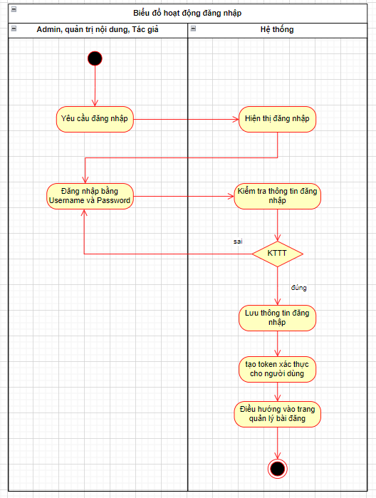

Hình 2.11. Biểu đồ hoạt động chức năng đăng nhập

#### **Biểu đồ hoạt động chức năng đăng ký**

* **Đặc tả biểu đồ hoạt động chức năng Đăng ký:**

**1. Tên biểu đồ hoạt động:** Đăng ký

**2. Mô tả chức năng:**

Chức năng đăng ký cho phép tác nhân truy cập vào hệ thống quản lý tin tức điện tử đăng ký tài khoản để sử dụng hệ thống.

**3. Các tác nhân liên quan:**

* Admin, quản trị nội dung, tác giả
* Hệ thống

**4. Các bước chi tiết:**

1. Người dùng mở trang đăng ký: Hệ thống hiển thị form đăng ký.
2. Người dùng nhập điền vào form đăng ký: Người dùng điền thông tin vào các trường: Tên tài khoản, họ đệm, tên, email, mật khẩu, xác nhận mật khẩu.
3. Người dùng nhấn nút "Đăng ký": Hệ thống nhận thông tin đăng ký từ người dùng.
4. Hệ thống kiểm tra thông tin đăng ký:

* Hệ thống kiểm tra tính hợp lệ của thông tin.
* Nếu thông tin hợp lệ, hệ thống xác thực thông tin đăng ký và lưu vào cơ sở dữ liệu.
* Nếu thông tin không hợp lệ, hệ thống hiển thị thông báo lỗi và yêu cầu người dùng nhập lại thông tin.

1. Thông tin hợp lệ:

* Hệ thống lưu thông tin đăng ký.
* Hệ thống tạo token xác thực cho người dùng.
* Điều hướng vào trang đăng nhập hệ thống

1. Thông tin không hợp lệ:

* Hệ thống hiển thị thông báo lỗi và yêu cầu người dùng nhập lại thông tin.

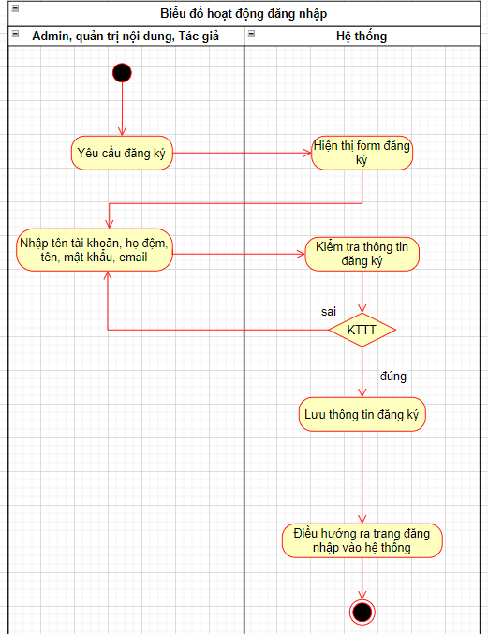

Hình 2.12. Biểu đồ hoạt động chức năng đăng ký

#### **Biểu đồ hoạt động chức năng tìm kiếm**

* **Đặc tả biểu đồ hoạt động chức năng Tìm kiếm:**

**1**. **Tên biểu đồ hoạt động:** Tìm Kiếm

**2. Mô tả chức năng:**

Chức năng tìm kiếm cho phép người đọc tìm kiếm các bài viết trên hệ thống tin tức điện tử bằng cách nhập tiêu đề bài viết và nhận kết quả phù hợp từ cơ sở dữ liệu.

**3. Các tác nhân liên quan:**

* Người đọc
* Hệ thống

**4. Các bước chi tiết:**

1. Người dùng mở trang tìm kiếm:

* Hệ thống hiển thị giao diện tìm kiếm với trường nhập liệu cho từ khóa.

1. Người dùng nhập từ khóa tìm kiếm:

* Người dùng điền từ khóa cần tìm vào trường nhập liệu.

1. Người dùng nhấn nút "Tìm kiếm":

* Hệ thống nhận từ khóa tìm kiếm từ người dùng.

1. Hệ thống kiểm tra tính hợp lệ của từ khóa:

* Hệ thống kiểm tra từ khóa có trống hay không:
* Từ khóa hợp lệ: Chuyển sang bước tiếp theo.
* Từ khóa không hợp lệ: Hiển thị thông báo lỗi và yêu cầu người dùng nhập lại từ khóa.

1. Hệ thống tìm kiếm các bài viết:

* Hệ thống tìm kiếm các bài viết trong cơ sở dữ liệu khớp với từ khóa.

1. Hệ thống hiển thị kết quả tìm kiếm:

* Hệ thống hiển thị danh sách các bài viết phù hợp với từ khóa cho người dùng.

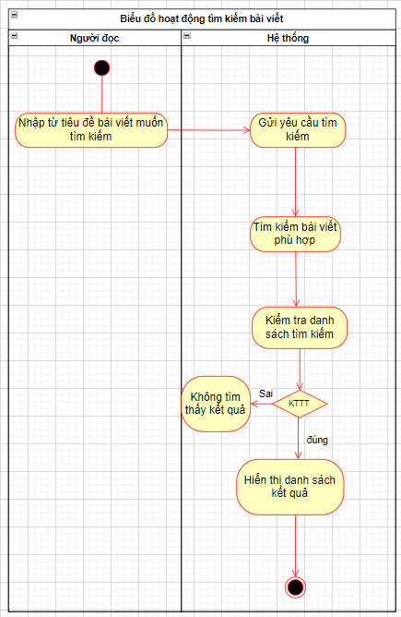

Hình 2.13. Biểu đồ hoạt động chức năng tìm kiếm

#### **Biểu đồ hoạt động chức năng thêm bài viết**

* **Đặc tả biểu đồ hoạt động chức năng Thêm bài viết:**

**1. Tên biểu đồ hoạt động:** Thêm bài viết

**2. Mô tả chức năng:**

Biểu đồ hoạt động cho chức năng thêm bài viết chi tiết các bước và quyết định trong quá trình từ khi người dùng(Admin, Quản trị nội dung, Tác giả) bắt đầu đến khi hoàn tất việc thêm một bài viết mới.

**3. Các tác nhân liên quan:**

* Admin, Quản trị viên, Tác giả
* Hệ thống

**4. Các bước chi tiết:**

1. Người dùng mở giao diện thêm bài viết
2. Hệ thống hiển thị trang quản lý bài viết
3. Người dùng chọn thêm bài viết
4. Hệ thống hiển thị giao diện thêm bài viết
5. Nhập thông tin bài viết

* Người dùng nhập các thông tin cần thiết cho bài viết bao gồm:
* Tiêu đề
* Nội dung tóm tắt
* Nội dung chi tiết
* Ảnh đại diện
* Thể loại

1. Người dùng nhấn nút đăng tải
2. Hệ thống kiểm tra tính hợp lệ của dữ liệu:

* Hệ thống kiểm tra các thông tin nhập vào để đảm bảo tính hợp lệ, bao gồm:
* Tiêu đề và nội dung không được để trống.
* Độ dài của tiêu đề và nội dung nằm trong giới hạn cho phép.
* Danh mục và thể loại phải tồn tại trong hệ thống.

1. Xử lý kết quả kiểm tra:

* Nếu thông tin hợp lệ, hệ thống sẽ thực hiện bước tiếp theo
* Nếu có lỗi, hệ thống sẽ thông báo lỗi và yêu cầu người dùng chỉnh sửa thông tin( quay về bước 5)

1. Lưu bài viết vào cơ sở dữ liệu:

* Thông tin hợp lệ sẽ được lưu vào cơ sở dữ liệu.

1. Hiển thị thông báo kết quả:

* Hệ thống thông báo cho người dùng biết bài viết đã được thêm thành công.

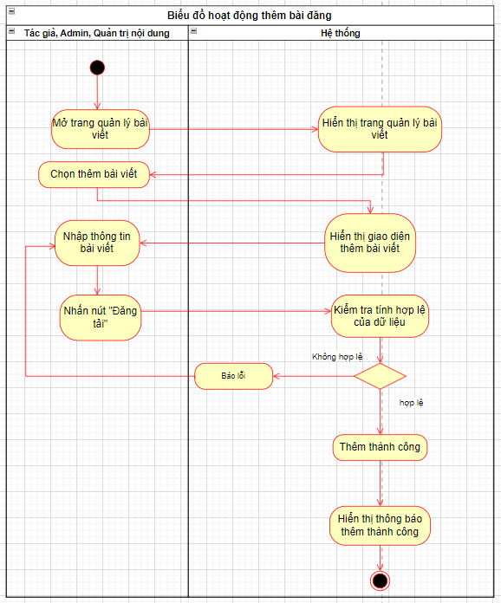

Hình 2.14. Biểu đồ hoạt động chức năng thêm bài viết

#### **Biểu đồ hoạt động chức năng sửa bài viết**

* **Đặc tả biểu đồ hoạt động chức năng Sửa bài viết:**

**1. Tên biểu đồ hoạt động:** Sửa bài viết

**2. Mô tả chức năng:**

Biểu đồ hoạt động sửa bài viết hướng dẫn từng bước mà một người dùng (Admin, Quản trị nội dung, Tác giả) cần thực hiện để chỉnh sửa thông tin bài viết, từ khi chọn bài viết cần sửa cho đến khi hoàn tất quá trình cập nhật.

**3. Các tác nhân liên quan:**

* Admin, Quản trị viên, Tác giả
* Hệ thống

**4. Các bước chi tiết:**

1. Người dùng mở trang quản lý bài viết:
2. Hệ thống hiển thị trang quản lý bài viết
3. Người dùng tìm kiếm bài viết cần sửa
4. Hệ thống hiển thị giao diện sửa bài viết
5. Người dùng nhập thông tin muốn sửa

* Người dùng cập nhật các thông tin như tiêu đề, nội dung, thể loại, và các thông tin khác.

1. Người dùng click nút “cập nhật” để gửi yêu cầu cập nhật bài viết.
2. Kiểm tra tính hợp lệ của dữ liệu

* Hệ thống kiểm tra tính hợp lệ của các thông tin đã chỉnh sửa:
* Tiêu đề và nội dung không được để trống.
* Độ dài tiêu đề và nội dung nằm trong giới hạn cho phép.
* Thể loại phải hợp lệ và tồn tại trong hệ thống.

1. **Xử lý kết quả kiểm tra**

* Nếu thông tin hợp lệ, hệ thống sẽ thực hiện cập nhật cơ sở dữ liệu.
* Nếu có lỗi, hệ thống sẽ thông báo lỗi và yêu cầu người dùng chỉnh sửa thông tin.(quay lại bước 5).

1. Lưu bài viết vào cơ sở dữ liệu:

* Thông tin hợp lệ sẽ được lưu vào cơ sở dữ liệu.

1. Hiển thị thông báo kết quả:

* Hệ thống thông báo cho người dùng sửa bài viết đã thành công.

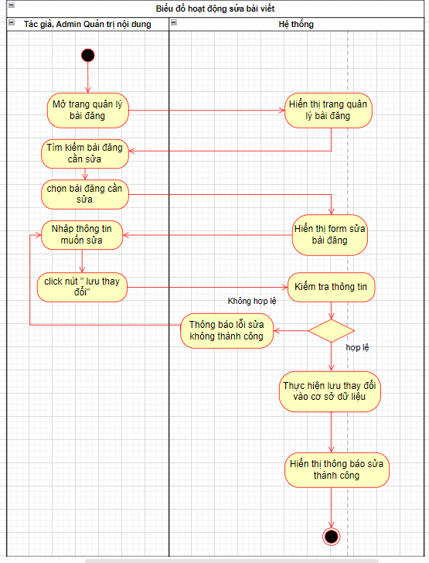

Hình 2.15. Biểu đồ hoạt động chức năng sửa bài viết

#### **Biểu đồ hoạt động chức năng xóa bài viết**

* **Đặc tả biểu đồ hoạt động chức năng Xóa bài viết:**

**1. Tên biểu đồ hoạt động:** Sửa bài viết

**2. Mô tả chức năng:**

Người dùng thực hiện việc xóa một bài viết từ danh sách các bài viết hiện có trên hệ thống. Chức năng này bao gồm các bước từ việc chọn bài viết, xác nhận xóa đến cập nhật cơ sở dữ liệu để loại bỏ bài viết.

**3. Các tác nhân liên quan:**

* Admin, Quản trị viên, Tác giả
* Hệ thống

**4. Các bước chi tiết:**

1. Người dùng mở trang quản lý bài viết
2. Hệ thống hiển thị trang quản lý bài viết
3. Người dùng tìm kiếm bài viết cần xóa
4. Hệ thống hiển thị xác nhận xóa:

* Hệ thống yêu cầu người dùng xác nhận lại hành động xóa để tránh những sai sót không mong muốn.
* Người dùng cần chọn "Xóa" hoặc "Không" xóa bài viết.

1. Người dùng xác nhận xóa
2. Hệ thống thực hiện hành động xóa bài viết

* Xóa thành công hệ thống thực hiện xóa khỏi cơ sở dữ liệu và thông báo xóa thành công.
* Xóa không thành công hệ thống hiện thị xóa không thành công.

1. Cập nhật giao diện người dùng

* Hệ thống làm mới danh sách bài viết để phản ánh sự thay đổi sau khi bài viết đã bị xóa.

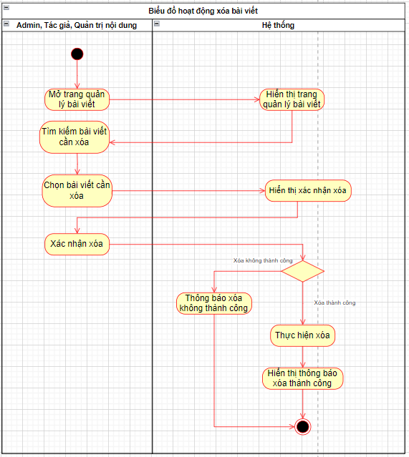

Hình 2.16. Biểu đồ hoạt động chức năng xóa bài viết

#### **Biểu đồ hoạt động chức năng thêm danh mục**

* **Đặc tả biểu đồ hoạt động chức năng Thêm danh mục:**

**1. Tên biểu đồ hoạt động:** Thêm danh mục

**2. Mô tả chức năng:**

Biểu đồ hoạt động cho chức năng thêm danh mục chi tiết các bước và quyết định trong quá trình từ khi người dùng(Admin, Quản trị nội dung) bắt đầu đến khi hoàn tất việc thêm một danh mục mới.

**3. Các tác nhân liên quan:**

* Admin, Quản trị viên
* Hệ thống

**4. Các bước chi tiết:**

1. Người dùng mở giao diện thêm danh mục
2. Hệ thống hiển thị trang quản lý danh mục
3. Người dùng chọn thêm danh mục
4. Hệ thống hiển thị giao diện thêm danh mục
5. Nhập thông tin danh mục:

* Người dùng nhập các thông tin cần thiết cho danh mục bao gồm:
* Tên danh mục

1. Người dùng nhấn nút đăng tải
2. Hệ thống kiểm tra tính hợp lệ của dữ liệu:

* Hệ thống kiểm tra các thông tin nhập vào để đảm bảo tính hợp lệ, bao gồm:
* Tên danh mục không được để trống.
* Độ dài của tiêu đề và nội dung nằm trong giới hạn cho phép.

1. Xử lý kết quả kiểm tra:

* Nếu thông tin hợp lệ, hệ thống sẽ thực hiện bước tiếp theo
* Nếu có lỗi, hệ thống sẽ thông báo lỗi và yêu cầu người dùng chỉnh sửa thông tin( quay về bước 5)

1. Lưu danh mục vào cơ sở dữ liệu:

* Thông tin hợp lệ sẽ được lưu vào cơ sở dữ liệu.

1. Hiển thị thông báo kết quả:

* Hệ thống thông báo cho người dùng biết bài viết đã được thêm thành công.

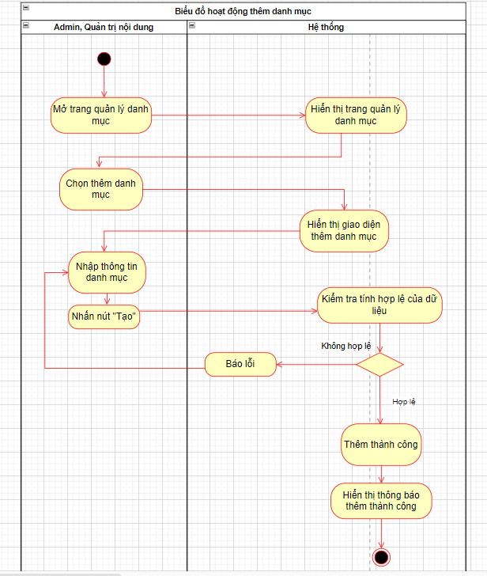

Hình 2.17. Biểu đồ hoạt động chức năng thêm danh mục

#### **Biểu đồ hoạt động chức năng xóa danh mục**

* **Đặc tả biểu đồ hoạt động chức năng Xóa danh mục:**

**1. Tên biểu đồ hoạt động:** Xóa danh mục

**2. Mô tả chức năng:**

Người dùng thực hiện việc xóa một danh mục từ danh sách các danh mục hiện có trên hệ thống. Chức năng này bao gồm các bước từ việc chọn danh mục, xác nhận xóa đến cập nhật cơ sở dữ liệu để loại bỏ danh mục.

**3. Các tác nhân liên quan:**

* Admin, Quản trị viên
* Hệ thống

**4. Các bước chi tiết:**

1. Người dùng mở trang quản lý danh mục
2. Hệ thống hiển thị trang quản lý danh mục
3. Người dùng tìm kiếm danh mụccần xóa
4. Hệ thống hiển thị xác nhận xóa:

* Hệ thống yêu cầu người dùng xác nhận lại hành động xóa để tránh những sai sót không mong muốn.
* Người dùng cần chọn "Xóa" hoặc "Không" xóa danh mục.

1. Người dùng xác nhận xóa
2. Hệ thống thực hiện hành động xóa danh mục

* Xóa thành công hệ thống thực hiện xóa khỏi cơ sở dữ liệu và thông báo xóa thành công.
* Xóa không thành công hệ thống hiện thị xóa không thành công.

1. Cập nhật giao diện người dùng:

* Hệ thống làm mới danh sách danh mục để phản ánh sự thay đổi sau khi danh mục đã bị xóa.

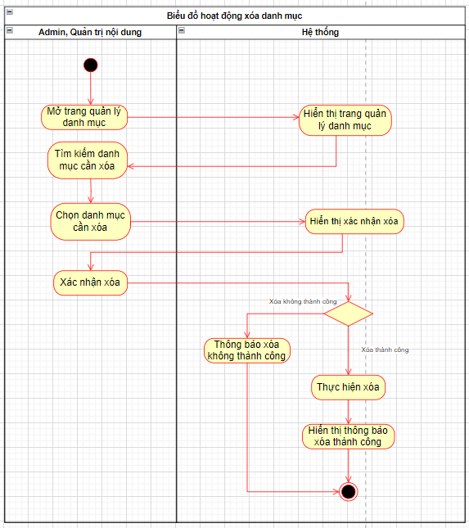

Hình 2.18. Biểu đồ hoạt động chức năng xóa danh mục

#### **Biểu đồ hoạt động chức năng sửa danh mục**

* **Đặc tả biểu đồ hoạt động chức năng Sửa danh mục:**

**1. Tên biểu đồ hoạt động:** Sửa danh mục

**2. Mô tả chức năng:**

Biểu đồ hoạt động sửa danh mục hướng dẫn từng bước mà một người dùng (Admin, Quản trị nội dung) cần thực hiện để chỉnh sửa thông tin danh mục, từ khi chọn danh mục cần sửa cho đến khi hoàn tất quá trình cập nhật.

**3. Các tác nhân liên quan:**

* Admin, Quản trị viên
* Hệ thống

**4. Các bước chi tiết:**

1. Người dùng mở trang quản lý danh mục
2. Hệ thống hiển thị trang quản lý danh mục
3. Người dùng tìm kiếm danh mục cần sửa
4. Hệ thống hiển thị giao diện sửa danh mục
5. Người dùng nhập thông tin muốn sửa

* Người dùng cập nhật các thông tin như tên danh mục.

1. Người dùng click nút “Cập nhật” để gửi yêu cầu cập nhật danh mục.
2. Kiểm tra tính hợp lệ của dữ liệu

* Hệ thống kiểm tra tính hợp lệ của các thông tin đã chỉnh sửa:
* Tên danh mục không được để trống.
* Độ dài nằm trong giới hạn cho phép.

1. **Xử lý kết quả kiểm tra:**

* Nếu thông tin hợp lệ, hệ thống sẽ thực hiện cập nhật cơ sở dữ liệu.
* Nếu có lỗi, hệ thống sẽ thông báo lỗi và yêu cầu người dùng chỉnh sửa thông tin.(quay lại bước 5).

1. Lưu danh mụcvào cơ sở dữ liệu:

* Thông tin hợp lệ sẽ được lưu vào cơ sở dữ liệu.

1. Hiển thị thông báo kết quả:

* Hệ thống thông báo cho người dùng sửa danh mục đã thành công.

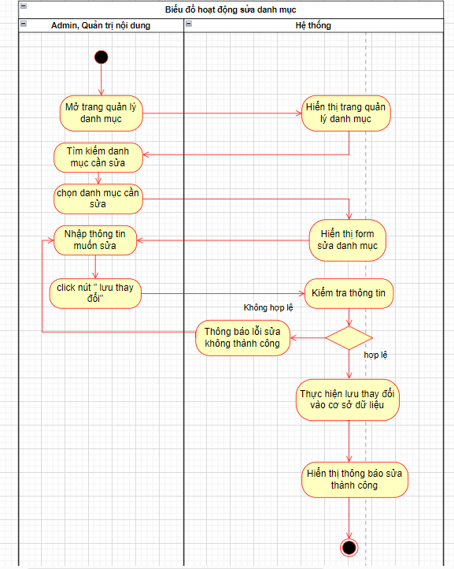

Hình 2.19. Biểu đồ hoạt động chức năng sửa danh mục

#### **Biểu đồ hoạt động chức năng thêm thể loại**

* **Đặc tả biểu đồ hoạt động chức năng Thêm thể loại:**

**1. Tên biểu đồ hoạt động:** Thêm thể loại

**2. Mô tả chức năng:**

Biểu đồ hoạt động cho chức năng thêm thể loại chi tiết các bước và quyết định trong quá trình từ khi người dùng(Admin, Quản trị nội dung) bắt đầu đến khi hoàn tất việc thêm một thể loại mới.

**3. Các tác nhân liên quan:**

* Admin, Quản trị viên
* Hệ thống

**4. Các bước chi tiết:**

1. Người dùng mở giao diện thêm thể loại
2. Hệ thống hiển thị trang quản lý thể loại
3. Người dùng chọn thêm thể loại
4. Hệ thống hiển thị giao diện thêm thể loại
5. Nhập thông tin thể loại:

* Người dùng nhập các thông tin cần thiết cho thể loại bao gồm:
* Tên thể loại
* Danh mục

1. Người dùng nhấn nút tạo
2. Hệ thống kiểm tra tính hợp lệ của dữ liệu:

* Hệ thống kiểm tra các thông tin nhập vào để đảm bảo tính hợp lệ, bao gồm:
* Tên thể loại không được để trống.
* Độ dài của tiêu đề và nội dung nằm trong giới hạn cho phép.

1. Xử lý kết quả kiểm tra:

* Nếu thông tin hợp lệ, hệ thống sẽ thực hiện bước tiếp theo
* Nếu có lỗi, hệ thống sẽ thông báo lỗi và yêu cầu người dùng chỉnh sửa thông tin( quay về bước 5)

1. Lưu thể loại vào cơ sở dữ liệu:

* Thông tin hợp lệ sẽ được lưu vào cơ sở dữ liệu.

1. Hiển thị thông báo kết quả:

* Hệ thống thông báo cho người dùng biết thể loại đã được thêm thành công.

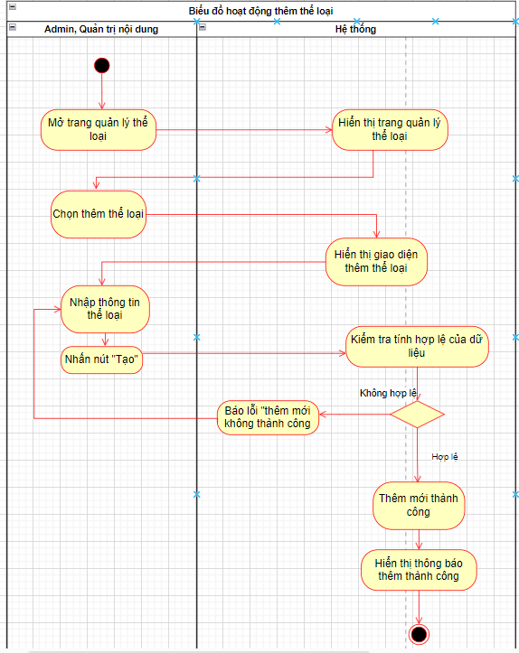

Hình 2.20. Biểu đồ hoạt động chức năng thêm thể loại

#### **Biểu đồ hoạt động chức năng sửa thể loại**

* **Đặc tả biểu đồ hoạt động chức năng Sửa thể loại:**

**1. Tên biểu đồ hoạt động:** Sửa thể loại

**2. Mô tả chức năng:**

Biểu đồ hoạt động sửa thể loại hướng dẫn từng bước mà một người dùng (Admin, Quản trị nội dung) cần thực hiện để chỉnh sửa thông tin thể loại, từ khi chọn thể loại cần sửa cho đến khi hoàn tất quá trình cập nhật.

**3. Các tác nhân liên quan:**

* Admin, Quản trị viên
* Hệ thống

**4. Các bước chi tiết:**

1. Người dùng mở trang quản lý thể loại
2. Hệ thống hiển thị trang quản lý thể loại
3. Người dùng tìm kiếm thể loại cần sửa
4. Hệ thống hiển thị giao diện sửa thể loại
5. Người dùng nhập thông tin muốn sửa

* Người dùng cập nhật các thông tin như tên thể loại, danh mục thể loại.

1. Người dùng click nút “Cập nhật” để gửi yêu cầu cập nhật thể loại.
2. Kiểm tra tính hợp lệ của dữ liệu

* Hệ thống kiểm tra tính hợp lệ của các thông tin đã chỉnh sửa:
* Tên thể loại không được để trống.
* Độ dài nằm trong giới hạn cho phép.

1. **Xử lý kết quả kiểm tra**:

* Nếu thông tin hợp lệ, hệ thống sẽ thực hiện cập nhật cơ sở dữ liệu.
* Nếu có lỗi, hệ thống sẽ thông báo lỗi và yêu cầu người dùng chỉnh sửa thông tin.(quay lại bước 5).

1. Lưu thể loại vào cơ sở dữ liệu:

* Thông tin hợp lệ sẽ được lưu vào cơ sở dữ liệu.

1. Hiển thị thông báo kết quả:

* Hệ thống thông báo cho người dùng sửa thể loại đã thành công.

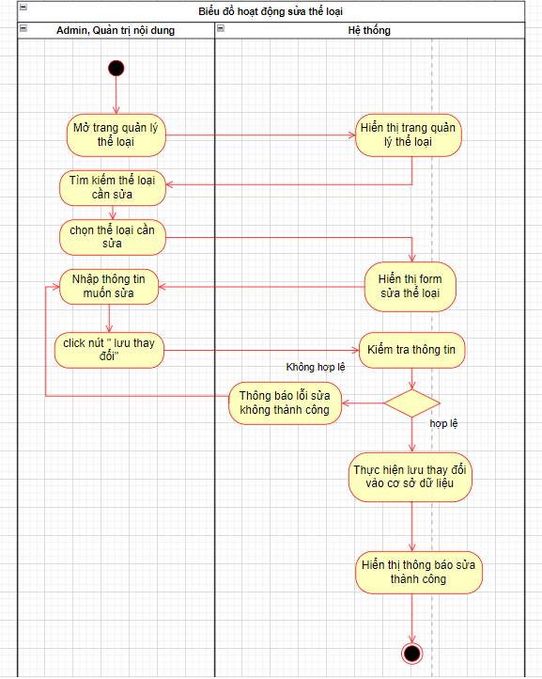

Hình 2.21. Biểu đồ hoạt động chức năng sửa thể loại

#### **Biểu đồ hoạt động chức năng xóa thể loại**

* **Đặc tả biểu đồ hoạt động chức năng Xóa thể loại:**

**1. Tên biểu đồ hoạt động:** Xóa thể loại

**2. Mô tả chức năng:**

Người dùng thực hiện việc xóa một thể loại từ danh sách các thể loại hiện có trên hệ thống. Chức năng này bao gồm các bước từ việc chọn thể loại, xác nhận xóa đến cập nhật cơ sở dữ liệu để loại bỏ thể loại.

**3. Các tác nhân liên quan:**

* Admin, Quản trị viên
* Hệ thống

**4. Các bước chi tiết:**

1. Người dùng mở trang quản lý thể loại
2. Hệ thống hiển thị trang quản lý thể loại
3. Người dùng tìm kiếm thể loại cần xóa
4. Hệ thống hiển thị xác nhận xóa:

* Hệ thống yêu cầu người dùng xác nhận lại hành động xóa để tránh những sai sót không mong muốn.
* Người dùng cần chọn "Xóa" hoặc "Không" xóa thể loại.

1. Người dùng xác nhận xóa
2. Hệ thống thực hiện hành động xóa thể loại

* Xóa thành công hệ thống thực hiện xóa khỏi cơ sở dữ liệu và thông báo xóa thành công.
* Xóa không thành công hệ thống hiện thị xóa không thành công.

1. Cập nhật giao diện người dùng:

* Hệ thống làm mới danh sách thể loại để phản ánh sự thay đổi sau khi danh mục đã bị xóa.

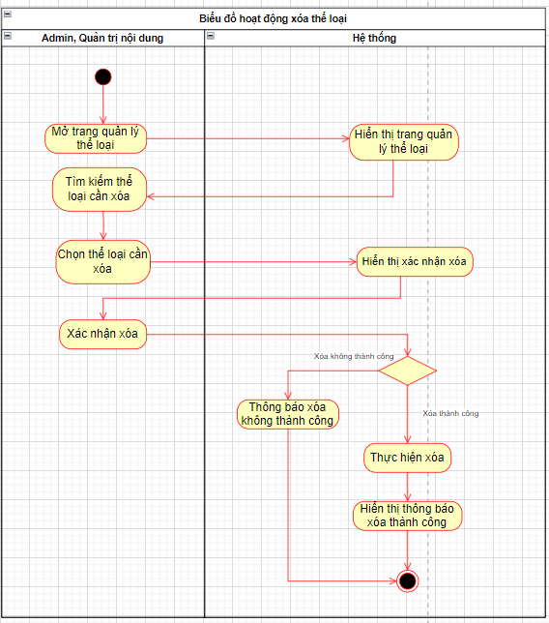

Hình 2.22. Biểu đồ hoạt động chức năng xóa thể loại

#### **Biểu đồ hoạt động chức năng thêm người dùng**

* **Đặc tả biểu đồ hoạt động chức năng Thêm người dùng:**

**1. Tên biểu đồ hoạt động:** Thêm người dùng

**2. Mô tả chức năng:**

Biểu đồ hoạt động cho chức năng thêm người dùng chi tiết các bước và quyết định trong quá trình từ khi Admin bắt đầu đến khi hoàn tất việc thêm một người dùng mới.

**3. Các tác nhân liên quan:**

* Admin
* Hệ thống

**4. Các bước chi tiết:**

1. Admin mở giao diện thêm người dùng
2. Hệ thống hiển thị trang quản lý người dùng
3. Admin chọn thêm người dùng
4. Hệ thống hiển thị giao diện thêm người dùng
5. Nhập thông tin người dùng:

* Admin nhập các thông tin cần thiết cho thể loại bao gồm:
* Tên người dùng
* Tên tài khoản
* Mật khẩu
* Xác nhận mật khẩu
* Vai trò
* Email
* Số điện thoại

1. Admin nhấn nút “tạo”
2. Hệ thống kiểm tra tính hợp lệ của dữ liệu:

* Hệ thống kiểm tra các thông tin nhập vào để đảm bảo tính hợp lệ, bao gồm:
* Đảm bảo các trường thông tin không được để trống.
* Độ dài của tên người dùng và tên tài khoản nằm trong giới hạn cho phép.

1. Xử lý kết quả kiểm tra:

* Nếu thông tin hợp lệ, hệ thống sẽ thực hiện bước tiếp theo
* Nếu có lỗi, hệ thống sẽ thông báo lỗi và yêu cầu người dùng chỉnh sửa thông tin(quay về bước 5)

1. Lưu người dùng vào cơ sở dữ liệu:

* Thông tin hợp lệ sẽ được lưu vào cơ sở dữ liệu.

1. Hiển thị thông báo kết quả:

* Hệ thống thông báo cho Admin biết người dùng đã được thêm thành công.

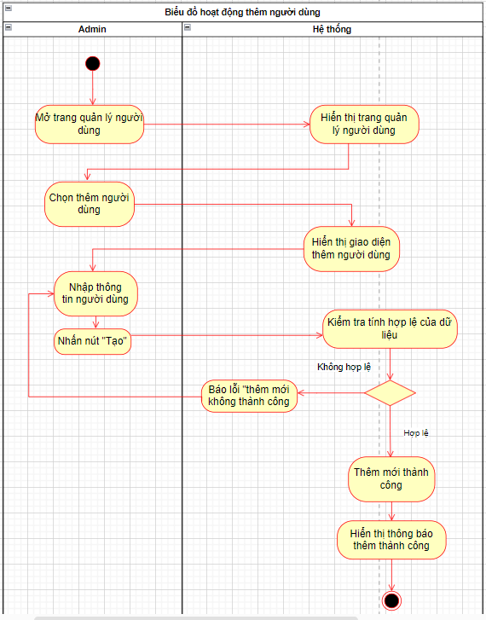

Hình 2.23. Biểu đồ hoạt động chức năng thêm người dùng

#### **Biểu đồ hoạt động chức năng sửa người dùng**

* **Đặc tả biểu đồ hoạt động chức năng Sửa người dùng:**

**1. Tên biểu đồ hoạt động:** Sửa người dùng

**2. Mô tả chức năng:**

Biểu đồ hoạt động sửa thể loại hướng dẫn từng bước mà Admin cần thực hiện để chỉnh sửa thông tin người dùng, từ khi chọn người dùng cần sửa cho đến khi hoàn tất quá trình cập nhật.

**3. Các tác nhân liên quan:**

* Admin
* Hệ thống

**4. Các bước chi tiết:**

1. Admin mở trang quản lý người dùng
2. Hệ thống hiển thị trang quản lý người dùng
3. Admin tìm kiếm người dùng cần sửa
4. Hệ thống hiển thị giao diện sửa thể loại
5. Admin nhập thông tin muốn sửa

* Admin cập nhật các thông tin như :
* Tên người dùng
* Tên tài khoản
* Mật khẩu
* Xác nhận mật khẩu
* Vai trò
* Email
* Số điện thoại

1. Admin click nút “Cập nhật” để gửi yêu cầu cập nhật người dùng.
2. Kiểm tra tính hợp lệ của dữ liệu

* Hệ thống kiểm tra tính hợp lệ của các thông tin đã chỉnh sửa:
* Đảm bảo các trường thông tin không được để trống.
* Độ dài nằm trong giới hạn cho phép.

1. **Xử lý kết quả kiểm tra:**

* Nếu thông tin hợp lệ, hệ thống sẽ thực hiện cập nhật cơ sở dữ liệu.
* Nếu có lỗi, hệ thống sẽ thông báo lỗi và yêu cầu Admin chỉnh sửa thông tin.(quay lại bước 5).

1. Lưu người dùng vào cơ sở dữ liệu:

* Thông tin hợp lệ sẽ được lưu vào cơ sở dữ liệu.

1. Hiển thị thông báo kết quả:

* Hệ thống thông báo cho admin sửa người dùng đã thành công.

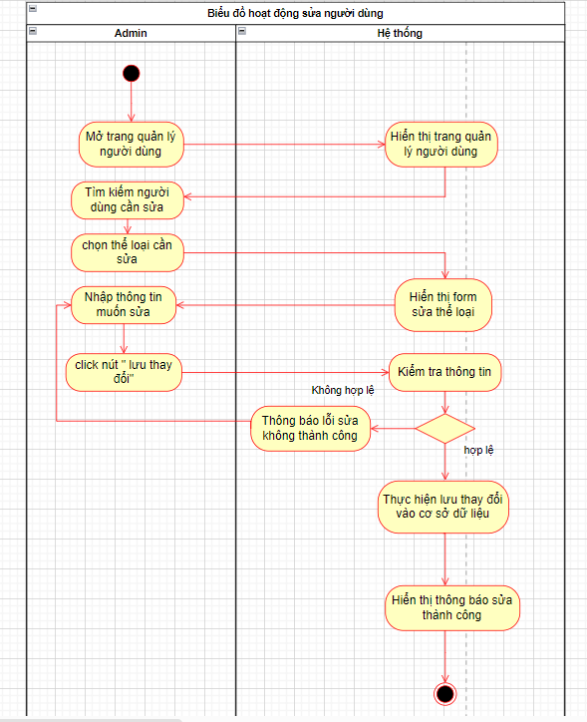

Hình 2.24. Biểu đồ hoạt động chức năng sửa người dùng

#### **Biểu đồ hoạt động chức năng xóa người dùng**

* **Đặc tả biểu đồ hoạt động chức năng Xóa người dùng:**

**1. Tên biểu đồ hoạt động:** Xóa người dùng

**2. Mô tả chức năng:**

Admin thực hiện việc xóa một người dùng từ danh sách các người dùng hiện có trên hệ thống. Chức năng này bao gồm các bước từ việc chọn người dùng, xác nhận xóa đến cập nhật cơ sở dữ liệu để loại bỏ thể loại.

**3. Các tác nhân liên quan:**

* Admin
* Hệ thống

**4. Các bước chi tiết:**

1. Admin mở trang quản lý người dùng
2. Hệ thống hiển thị trang quản lý người dùng
3. Admin tìm kiếm người dùng cần xóa
4. Hệ thống hiển thị xác nhận xóa:

* Hệ thống yêu cầu người dùng xác nhận lại hành động xóa để tránh những sai sót không mong muốn.
* Admin cần chọn "Xóa" hoặc "Không" xóa người dùng.

1. Admin xác nhận xóa
2. Hệ thống thực hiện hành động xóa người dùng

* Xóa thành công hệ thống thực hiện xóa khỏi cơ sở dữ liệu và thông báo xóa thành công.
* Xóa không thành công hệ thống hiện thị xóa không thành công.

1. Cập nhật giao diện người dùng:

* Hệ thống làm mới danh sách người dùng để phản ánh sự thay đổi sau khi người dùng đã bị xóa.

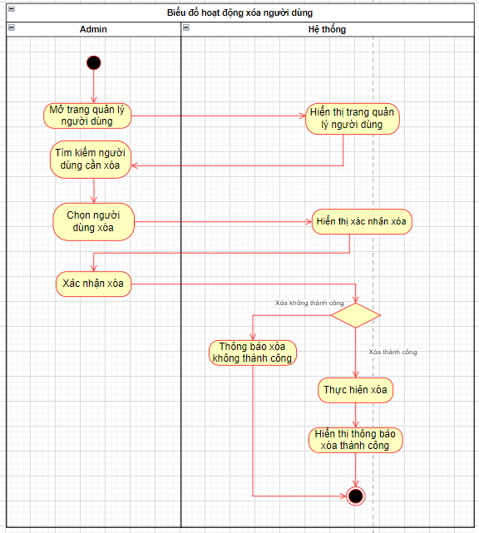

Hình 2.25. Biểu đồ hoạt động chức năng xóa người dùng

#### **Biểu đồ hoạt động chức năng thêm vai trò**

* **Đặc tả biểu đồ hoạt động chức năng Thêm vai trò:**

**1. Tên biểu đồ hoạt động:** Thêm vai trò

**2. Mô tả chức năng:**

Biểu đồ hoạt động cho chức năng thêm vai trò chi tiết các bước và quyết định trong quá trình từ khi Admin bắt đầu đến khi hoàn tất việc thêm một vai trò mới.

**3. Các tác nhân liên quan:**

* Admin
* Hệ thống

**4. Các bước chi tiết:**

1. Admin mở giao diện thêm vai trò
2. Hệ thống hiển thị trang quản lý vai trò
3. Admin chọn thêm vai trò
4. Hệ thống hiển thị giao diện thêm vai trò
5. Nhập thông tin vai trò:

* Admin nhập các thông tin cần thiết cho vai trò bao gồm:
* Tên vai trò
* Quyền

1. Admin nhấn nút “tạo”
2. Hệ thống kiểm tra tính hợp lệ của dữ liệu:

* Hệ thống kiểm tra các thông tin nhập vào để đảm bảo tính hợp lệ, bao gồm:
* Đảm bảo các trường thông tin không được để trống.
* Độ dài của tên vai trò nằm trong giới hạn cho phép.

1. Xử lý kết quả kiểm tra:

* Nếu thông tin hợp lệ, hệ thống sẽ thực hiện bước tiếp theo
* Nếu có lỗi, hệ thống sẽ thông báo lỗi và yêu cầu admin chỉnh sửa thông tin (quay về bước 5)

1. Lưu vai trò vào cơ sở dữ liệu:

* Thông tin hợp lệ sẽ được lưu vào cơ sở dữ liệu.

1. Hiển thị thông báo kết quả:

* Hệ thống thông báo cho Admin biết vai trò đã được thêm thành công.

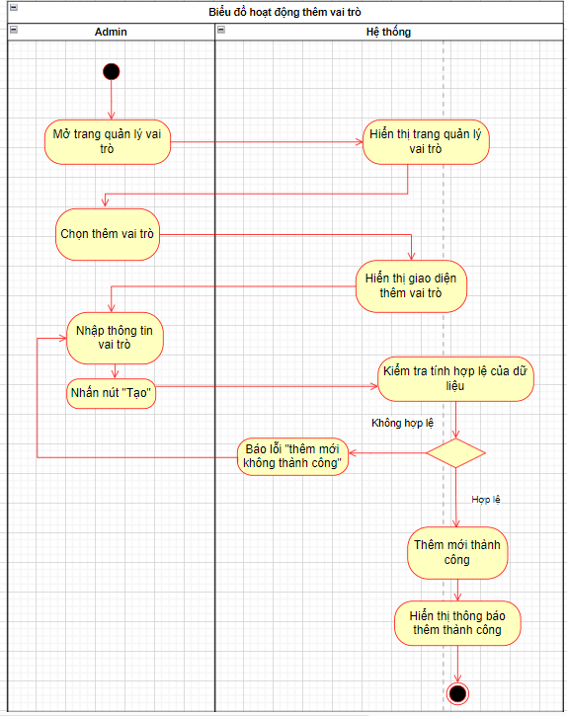

Hình 2.26. Biểu đồ hoạt động chức năng thêm mới vai trò

#### **Biểu đồ hoạt động chức năng sửa vai trò**

* **Đặc tả biểu đồ hoạt động chức năng Sửa vai trò:**

**1. Tên biểu đồ hoạt động:** Sửa vai trò

**2. Mô tả chức năng:**

Biểu đồ hoạt động sửa vai trò hướng dẫn từng bước mà Admin cần thực hiện để chỉnh sửa thông tin vai trò, từ khi chọn vai trò cần sửa cho đến khi hoàn tất quá trình cập nhật.

**3. Các tác nhân liên quan:**

* Admin
* Hệ thống

**4. Các bước chi tiết:**

1. Admin mở trang quản lý vai trò
2. Hệ thống hiển thị trang quản lý vai trò
3. Admin tìm kiếm vai trò cần sửa
4. Hệ thống hiển thị giao diện sửa vai trò
5. Admin nhập thông tin muốn sửa

* Admin cập nhật các thông tin như :
* Tên vai trò
* Quyền

1. Admin click nút “Cập nhật” để gửi yêu cầu cập nhật vai trò.
2. Kiểm tra tính hợp lệ của dữ liệu

* Hệ thống kiểm tra tính hợp lệ của các thông tin đã chỉnh sửa:
* Đảm bảo các trường thông tin không được để trống.
* Độ dài nằm trong giới hạn cho phép.

1. **Xử lý kết quả kiểm tra:**

* Nếu thông tin hợp lệ, hệ thống sẽ thực hiện cập nhật cơ sở dữ liệu.
* Nếu có lỗi, hệ thống sẽ thông báo lỗi và yêu cầu Admin chỉnh sửa thông tin.(quay lại bước 5).

1. Lưu vai trò vào cơ sở dữ liệu:

* Thông tin hợp lệ sẽ được lưu vào cơ sở dữ liệu.

1. Hiển thị thông báo kết quả:

* Hệ thống thông báo cho admin sửa vai trò đã thành công.

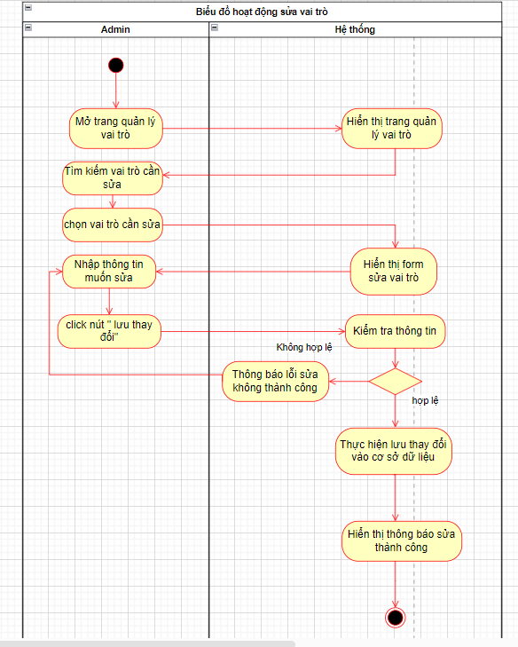

Hình 2.27. Biểu đồ hoạt động chức năng sửa vai trò

#### **Biểu đồ hoạt động chức năng thêm quyền**

* **Đặc tả biểu đồ hoạt động chức năng Thêm quyền:**

**1. Tên biểu đồ hoạt động:** Thêm quyền

**2. Mô tả chức năng:**

Biểu đồ hoạt động cho chức năng thêm quyền chi tiết các bước và quyết định trong quá trình từ khi Admin bắt đầu đến khi hoàn tất việc thêm một quyền mới.

**3. Các tác nhân liên quan:**

* Admin
* Hệ thống

**4. Các bước chi tiết:**

1. Admin mở giao diện thêm quyền
2. Hệ thống hiển thị trang quản lý quyền
3. Admin chọn thêm quyền
4. Hệ thống hiển thị giao diện thêm quyền
5. Nhập thông tin quyền:

* Admin nhập các thông tin cần thiết cho vai trò bao gồm:
* Tên quyền

1. Admin nhấn nút “tạo”
2. Hệ thống kiểm tra tính hợp lệ của dữ liệu:

* Hệ thống kiểm tra các thông tin nhập vào để đảm bảo tính hợp lệ, bao gồm:
* Đảm bảo các trường thông tin không được để trống.
* Độ dài của tên quyền nằm trong giới hạn cho phép.

1. Xử lý kết quả kiểm tra:

* Nếu thông tin hợp lệ, hệ thống sẽ thực hiện bước tiếp theo
* Nếu có lỗi, hệ thống sẽ thông báo lỗi và yêu cầu admin chỉnh sửa thông tin (quay về bước 5)

1. Lưu quyền vào cơ sở dữ liệu:

* Thông tin hợp lệ sẽ được lưu vào cơ sở dữ liệu.

1. Hiển thị thông báo kết quả:

* Hệ thống thông báo cho Admin biết quyền đã được thêm thành công.

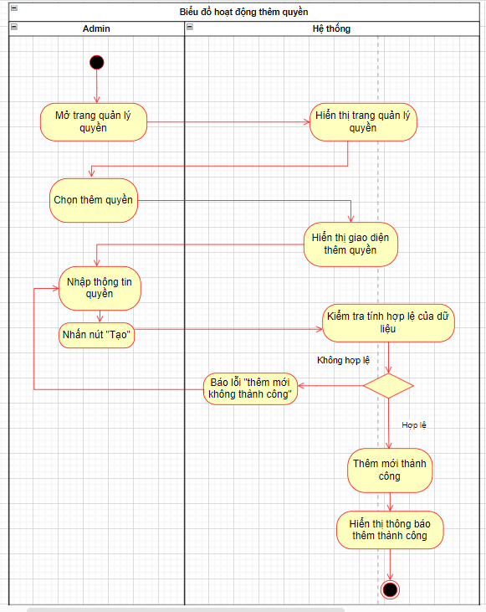

Hình 2.28. Biểu đồ hoạt động chức năng thêm quyền

#### **Biểu đồ hoạt động chức năng sửa quyền**

* **Đặc tả biểu đồ hoạt động chức năng Sửa quyền:**

**1. Tên biểu đồ hoạt động:** Sửa quyền

**2. Mô tả chức năng:**

Biểu đồ hoạt động sửa quyền hướng dẫn từng bước mà Admin cần thực hiện để chỉnh sửa thông tin quyền, từ khi chọn quyền cần sửa cho đến khi hoàn tất quá trình cập nhật.

**3. Các tác nhân liên quan:**

* Admin
* Hệ thống

**4. Các bước chi tiết:**

1. Admin mở trang quản lý quyền
2. Hệ thống hiển thị trang quản lý quyền
3. Admin tìm kiếm quyền cần sửa
4. Hệ thống hiển thị giao diện sửa quyền
5. Admin nhập thông tin muốn sửa

* Admin cập nhật các thông tin như :
* Tên quyền

1. Admin click nút “Cập nhật” để gửi yêu cầu cập nhật quyền.
2. Kiểm tra tính hợp lệ của dữ liệu

* Hệ thống kiểm tra tính hợp lệ của các thông tin đã chỉnh sửa:
* Đảm bảo các trường thông tin không được để trống.
* Độ dài nằm trong giới hạn cho phép.

1. **Xử lý kết quả kiểm tra:**

* Nếu thông tin hợp lệ, hệ thống sẽ thực hiện cập nhật cơ sở dữ liệu.
* Nếu có lỗi, hệ thống sẽ thông báo lỗi và yêu cầu Admin chỉnh sửa thông tin.(quay lại bước 5).

1. Lưu quyền vào cơ sở dữ liệu:

* Thông tin hợp lệ sẽ được lưu vào cơ sở dữ liệu.

1. Hiển thị thông báo kết quả:

* Hệ thống thông báo cho admin sửa quyền đã thành công.

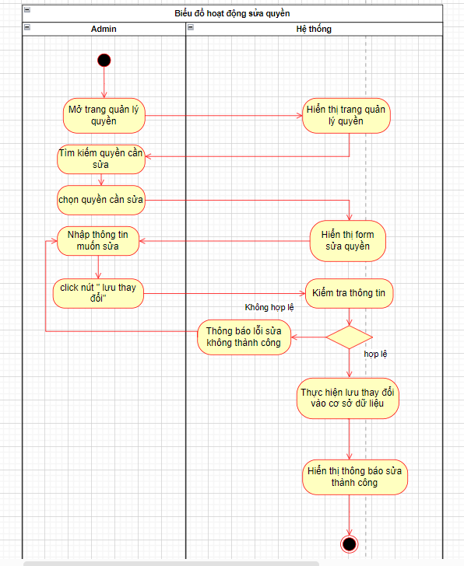

Hình 2.29. Biểu đồ hoạt động chức năng sửa quyền

### **Xây dựng biểu đồ tuần tự**

#### **Biểu đồ tuần tự chức năng đăng nhập**

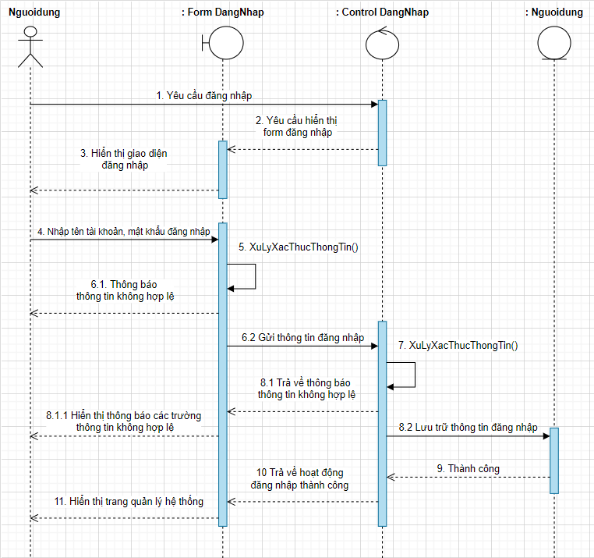

Hình 2.30. Biểu đồ tuần tự chức năng đăng nhập

#### **Biểu đồ tuần tự chức năng thêm bài viết**

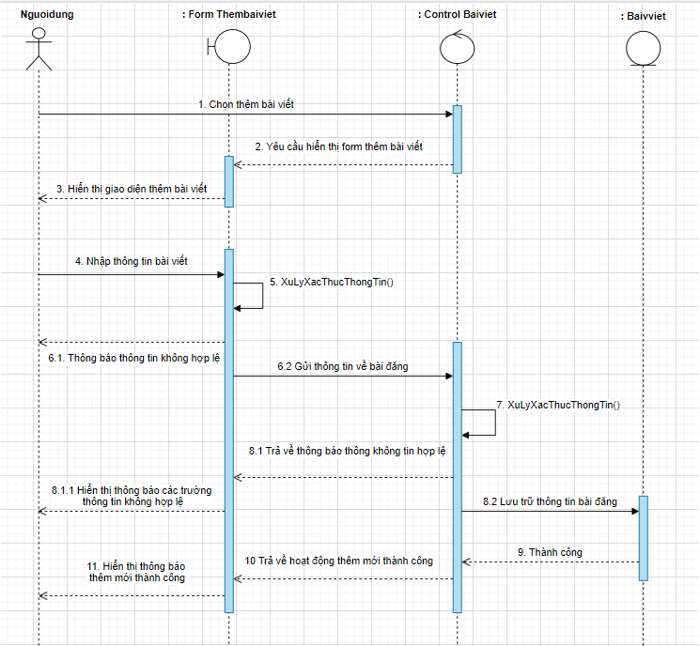

Hình 2.31. Biểu đồ tuần tự chức năng thêm bài viết

#### **Biểu đồ tuần tự chức năng sửa bài viết**

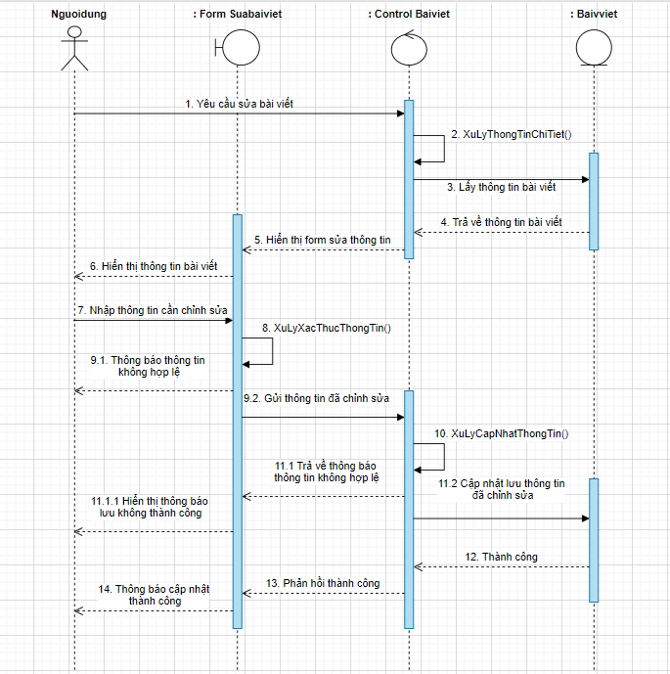

Hình 2.32. Biểu đồ tuần tự chức năng sửa bài viết

#### **Biểu đồ tuần tự chức năng xóa bài viết**

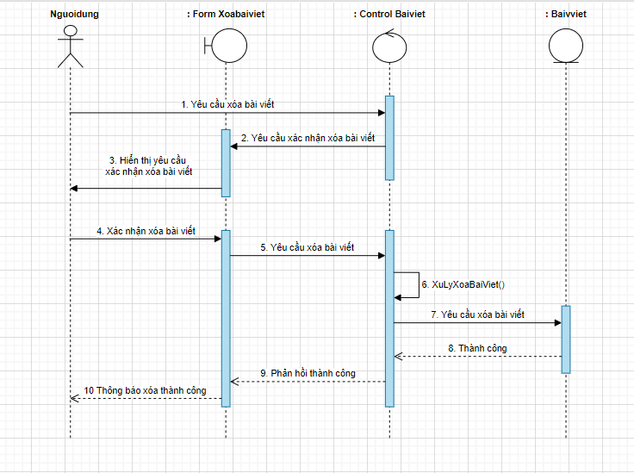

Hình 2.33. Biểu đồ tuần tự chức năng xóa bài viết

#### **Biểu đồ tuần tự chức năng thêm danh mục**

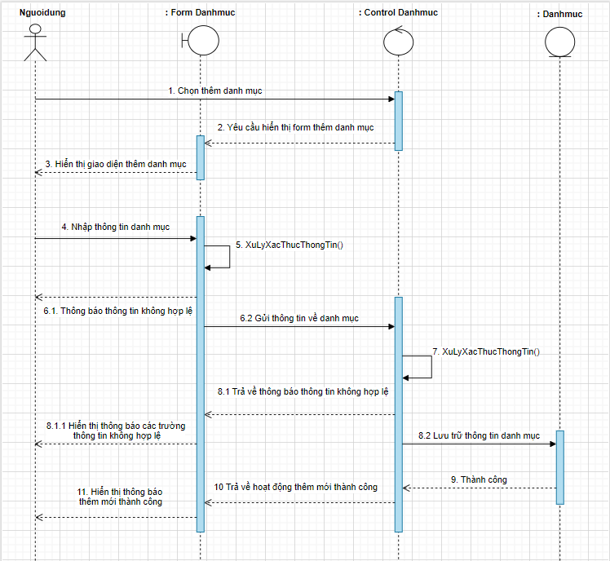

Hình 2.34. Biểu đồ tuần tự chức năng thêm danh mục

#### **Biểu đồ tuần tự chức năng sửa danh mục**

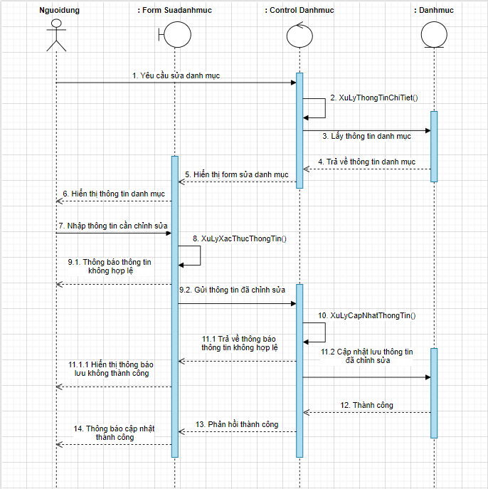

Hình 2.35. Biểu đồ tuần tự chức năng sửa danh mục

#### **Biểu đồ tuần tự chức năng xóa danh mục**

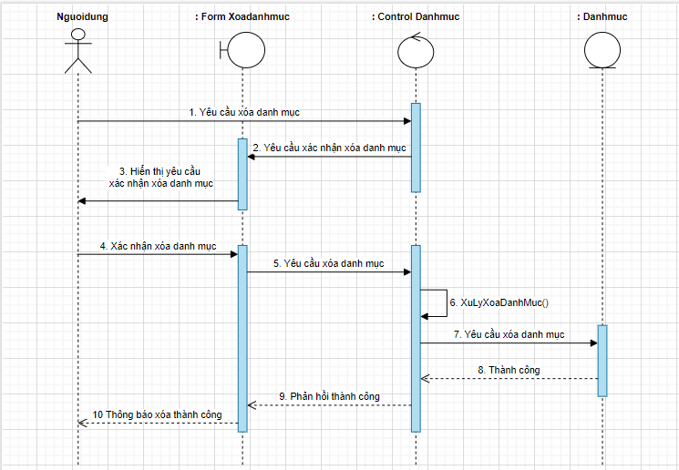

Hình 2.36. Biểu đồ tuần tự chức năng xóa danh mục

#### **Biểu đồ tuần tự chức năng thêm thể loại**

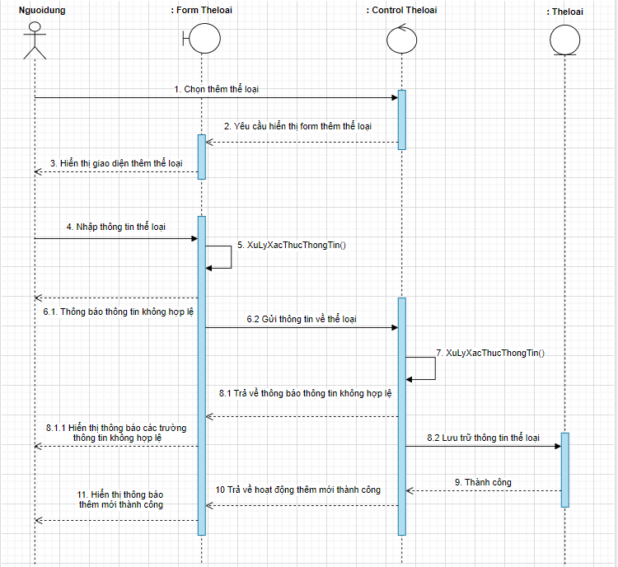

Hình 2.37. Biểu đồ tuần tự chức năng thêm thể loại

#### **Biểu đồ tuần tự chức năng sửa thể loại**

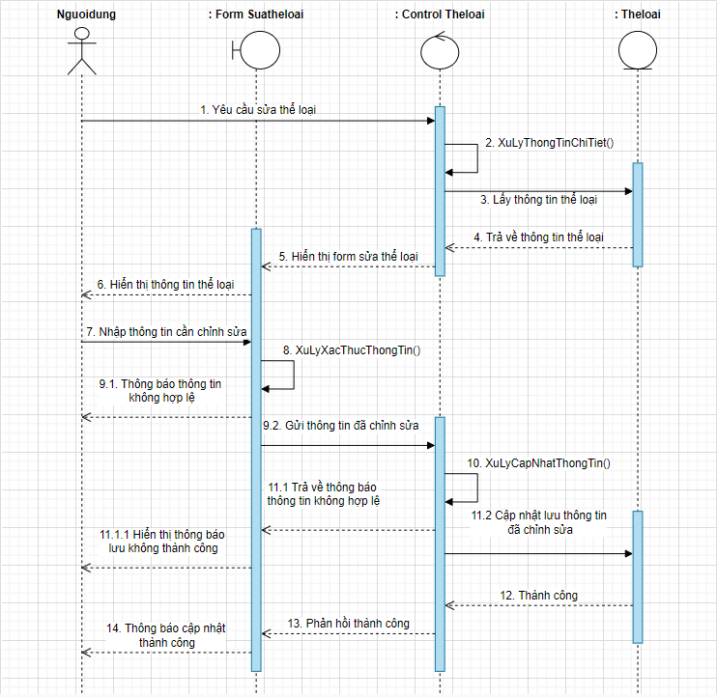

Hình 2.38. Biểu đồ tuần tự chức năng sửa thể loại

#### **Biểu đồ tuần tự chức năng xóa thể loại**

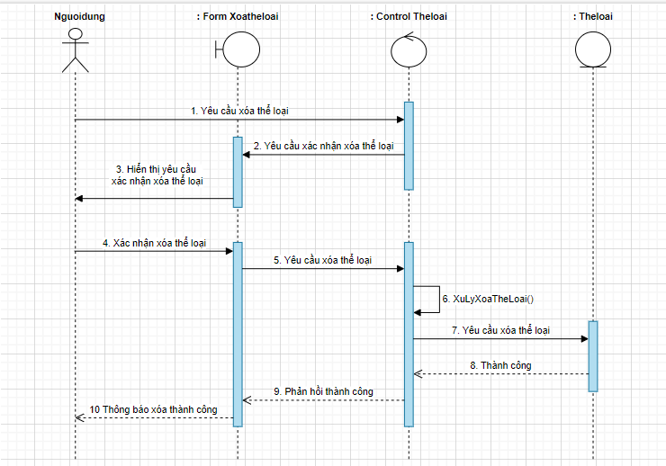

Hình 2.39. Biểu đồ tuần tự chức năng xóa thể loại

### **Xây dựng biểu đồ lớp tổng quát**

Biểu đồ lớp (Class Diagram) là một phần quan trọng trong việc mô tả cấu trúc tĩnh của hệ thống. Nó thể hiện các lớp, các thuộc tính, phương thức, và mối quan hệ giữa chúng

* **Xác định các lớp chính:**
* Người dùng
* Thuộc tính: Mã người dùng, tài khoản, mật khẩu, tên hiển thị, mã vai trò, email, số điện thoại, trạng thái, ghi chú.
* Phương thức: Đăng nhập(), quản lý bài đăng(), quản lý thể loại(), quản lý danh mục(), quản lý người dùng(), quản lý vai trò, quản lý quyền().
* Bài đăng
* Thuộc tính: Mã bài đăng, tiêu đề, nội dung chi tiết, ngày đăng, ngày sửa, nội dung tóm tắt, ảnh đại diện, số lượt xem, mã người đăng, trạng thái.
* Phương thức: Thêm bài đăng(), Sửa bài đăng(), Xóa bài đăng(), Tìm kiếm bài đăng().
* Thể loại
* Thuộc tính: Mã thể loại, tên thể loại, danh mục.
* Phương thức: Thêm thể loại(), Sửa thể loại (), Xóa thể loại (), Tìm kiếm thể loại ().
* Danh mục
* Thuộc tính: Mã danh mục, tên danh mục.
* Phương thức: Thêm danh mục(), Sửa danh mục (), Xóa danh mục (), Tìm kiếm danh mục().
* Bài đăng_Thể loại
* Thuộc tính: Mã bài đăng_thể loại, mã bài đăng, mã thể loại.
* Vai trò
* Thuộc tính: Mã vai trò, tên, mã quyền, ghi chú.
* Phương thức: Thêm vai trò(), Sửa vai trò(), Tìm kiếm vai trò().
* Quyền
* Thuộc tính: Mã quyền, tên, ghi chú
* Phương thức: Thêm quyền(), Sửa quyền(), Tìm kiếm quyền().
* **Xác định mối quan hệ giữa các lớp**
* **Người dùng** và **Bài đăng**: Mối quan hệ "một-nhiều", một người dùng (tác giả, quản trị nội dung, admin) có thể viết nhiều bài viết.
* **Bài đăng** có một mối quan hệ nhiều-nhiều với **Thể loại** thông qua bảng trung gian **Bài đăng_Thể loại**: Mối quan hệ này cho phép một bài đăng có thể được gán nhiều thể loại và ngược lại, một thể loại có thể được liên kết với nhiều bài đăng.
* **Thể loại** và **danh mục:** Mối quan hệ “nhiều-một”, nhiều thể loại có thể ở trong một danh mục
* **Người dùng** và **vai trò:** Mối quan hệ “một-một”, một người dùng chỉ có một vai trò và ngược lại.
* **Vai trò** và **quyền:** Mối quan hệ “một-nhiều”. một vai trò có thể có nhiều quyền
* Vẽ biểu đồ lớp

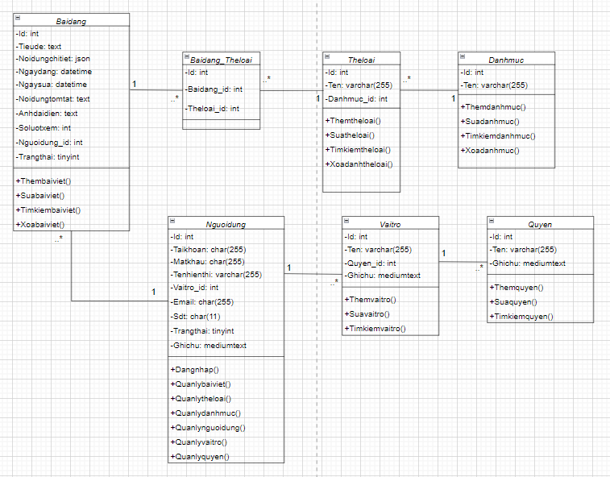

Hình 2.47 Biểu đồ lớp tổng quát

# **CHƯƠNG III: THIẾT KẾ HỆ THỐNG**

## **Thiết kế cơ sở dữ liệu**

### **Thiết kế biểu đồ ER**

Để xây dựng một biểu đồ ER (Entity-Relationship Diagram) cho hệ thống cơ sở dữ liệu, chúng ta cần tuân theo các bước cụ thể để xác định các thực thể (entities), mối quan hệ (relationships), thuộc tính (attributes), và các ràng buộc (constraints):

* Xác định thực thể (entities):
* Người dùng
* Bài đăng
* Thể loại
* Xác định các thuộc tính (attributes):
* Người dùng: id, taikhoan, matkhau, tenhienthi, email, sodienthoai, trangthai, ghichu.
* Bài đăng: id, tieude, noidungtomtat, ngaydang, ngaysua, noidungchitiet, anhdaidien, soluotxem, nguoidung_id, trangthai.
* Thể loại: id, tentheloai.
* Vẽ Biểu Đồ ER

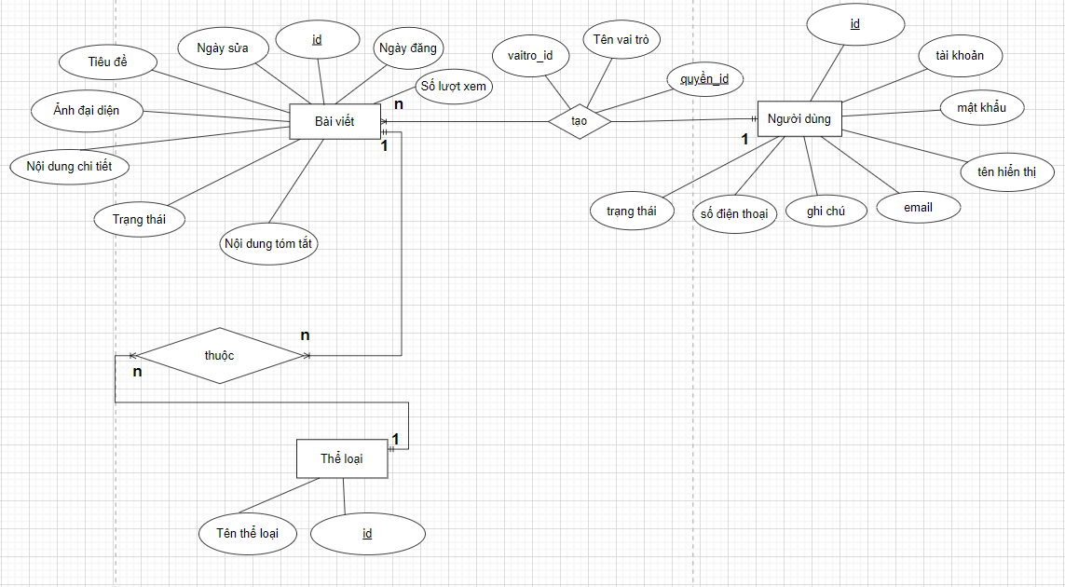

Hình 3.1 Bảng thiết kế biểu đồ ER

|  |  |
| --- | --- |
|  | * **Biểu diễn các thực thể** |
|  | * **Bài viết** (id, tiêu đề, nội dung chi tiết, ngày đăng, ngày sửa, nội dung tóm tắt, ảnh đại diện, số lượt xem, người dùng_id, trạng thái) * **Người dùng** (id, tài khoản, mật khẩu, tên hiển thị, email, số điện thoại, trạng thái, ghi chú) * **Thể loại** (id, tên thể loại) |
|  | * **Biểu diễn các mối quan hệ** |
|  | * Từ mối quan hệ **Người dùng** có bảng **Vai trò** thể hiện quan hệ 1 người dùng chỉ có 1 vai trò và 1 vai trò có thể xét cho nhiều người dùng (mối quan hệ 1-n) * **Vai trò** (id, tên vai trò, ghi chú, quyền_id) * Từ mối quan hệ **Vai trò** có bảng **Quyền** thể hiện mối quan hệ 1 vai trò có 1 quyền. Một quyền có thể xét cho nhiều vai trò (mối quan hệ 1-n) * **Quyền** (id, tên quyền, ghi chú) * Từ mối quan hệ **Thể loại** có bảng **Danh mục** thể hiện mối quan hệ 1 Danh mục có nhiều thể loại. 1 thể loại thuộc 1 danh mục ( mối quan hệ 1-n) * **Danh mục** ( id, tên danh mục) * Từ mối quan hệ giữa **Bài viết** và **Thể loại** tạo mối quan hệ trung gian thể hiện mối quan hệ 1 bài viết có thể thuộc nhiều thể loại, 1 thể loại có thể có nhiều bài viết (mối quan hệ n-n) * **Bài viết – Thể loại**( id, thể loại_id, bài viết_id) |
|  | * **Chuẩn hóa quan hệ** |
|  | **- 7 quan hệ**   * **Bài viết** (id, tiêu đề, nội dung chi tiết, ngày đăng, ngày sửa, nội dung tóm tắt, ảnh đại diện, số lượt xem, người dùng_id, trạng thái) * **Người dùng** (id, tài khoản, mật khẩu, tên hiển thị, vai trò_id, email, số điện thoại, trạng thái, ghi chú) * **Thể loại** (id, tên thể loại, danh mục_id) * **Danh mục** (id, tên danh mục) * **Quyền** (id, tên quyền, ghi chú) * **Vai trò** (id, tên vai trò, ghi chú, quyền_id) * **Bài viết – Thể loại**( id, thể loại_id, bài viết_id) * **Đều đã đạt chuẩn 3** |

### **Thiết kế cở sở dữ liệu mức vật lý**

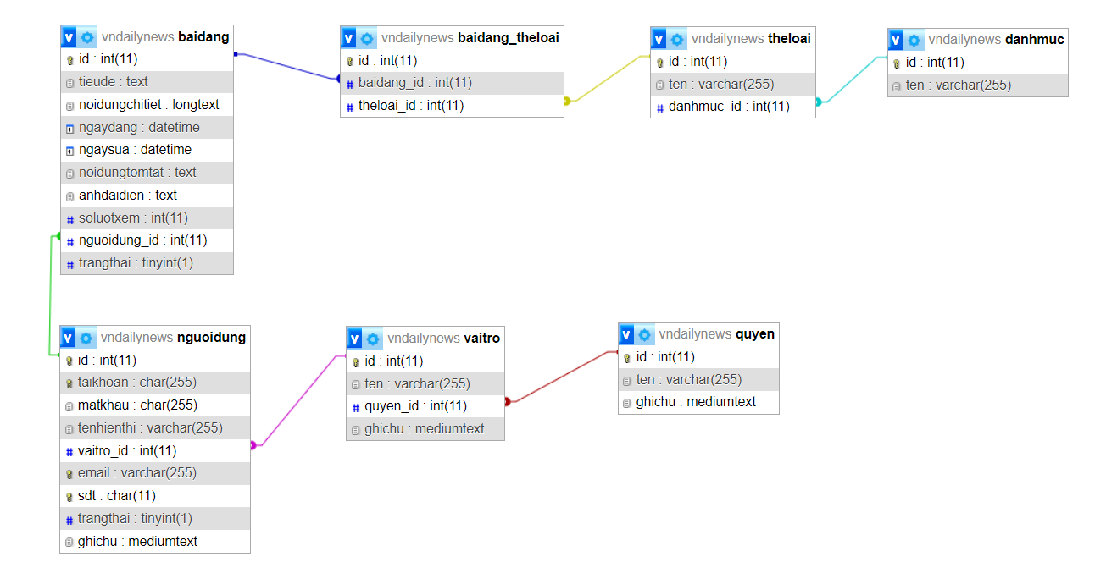

Hình 3.2. Bảng cơ sở dữ liệu mức vật lý

## **Thiết kế giao diện**

### **Giao diện đăng nhập.**

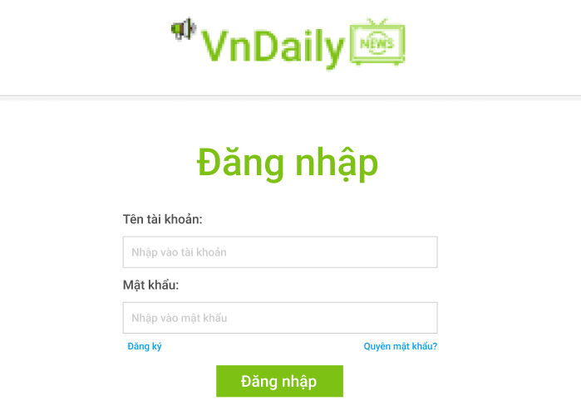

Hình 3.3 Giao diện đăng nhập

### **Giao diện đăng ký**

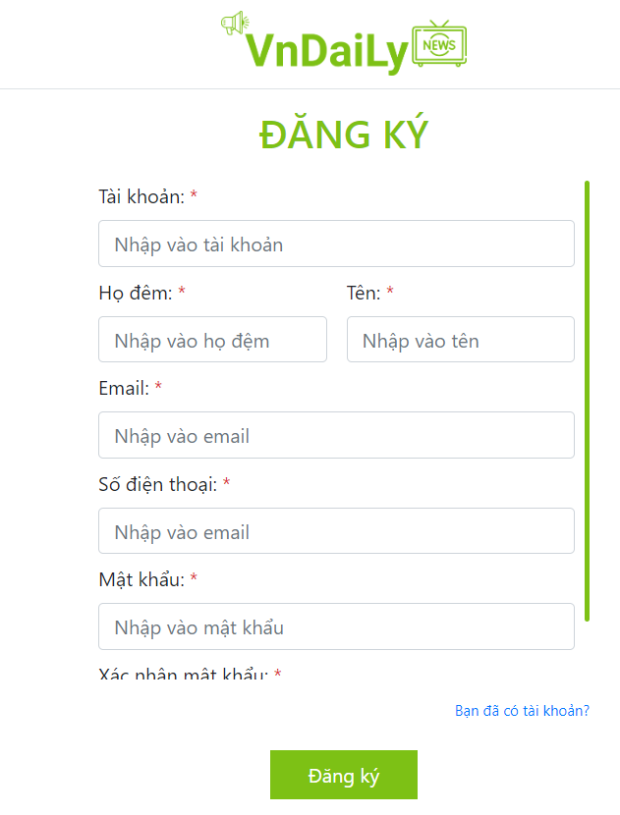

Hình 3.4 Giao diện đăng ký

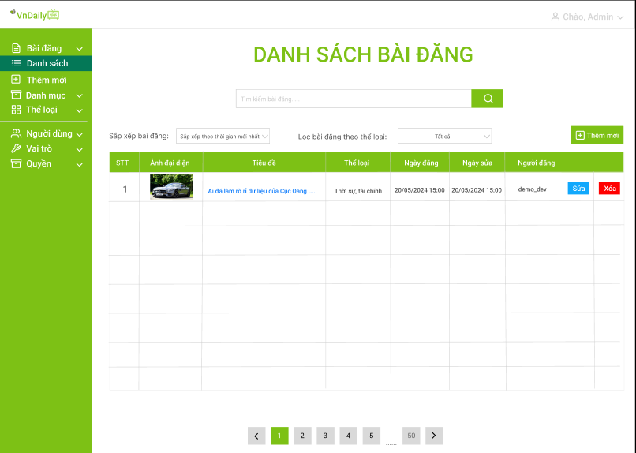

Hình 3.7 Giao diện danh sách bài đăng của người dùng Admin

### **Giao diện danh sách thêm mới bài đăng**

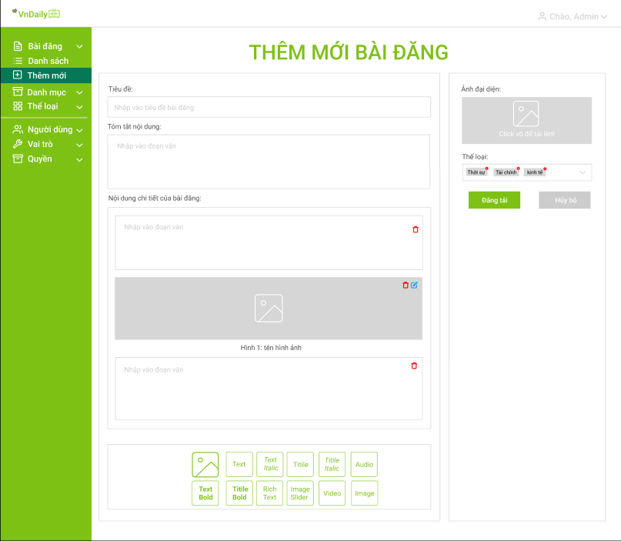

Hình 3.8 Giao diện thêm mới bài đăng

### **Giao diện danh sách chỉnh sửa bài đăng**

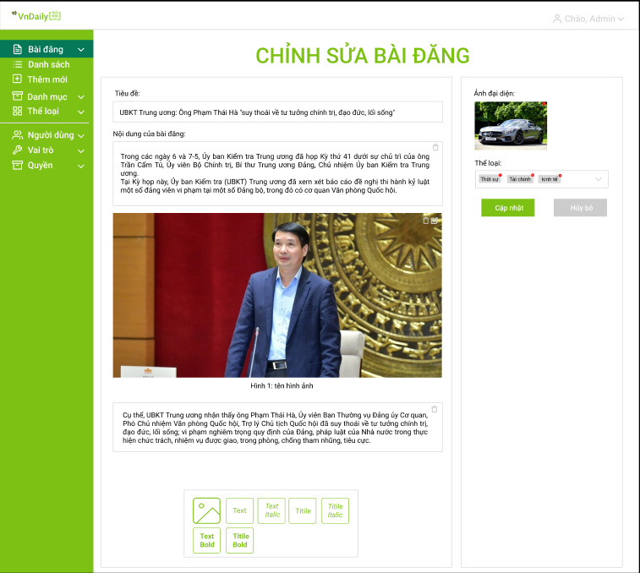

Hình 3.9 Giao diện chỉnh sửa bài đăng

### **Giao diện chi tiết bài đăng**

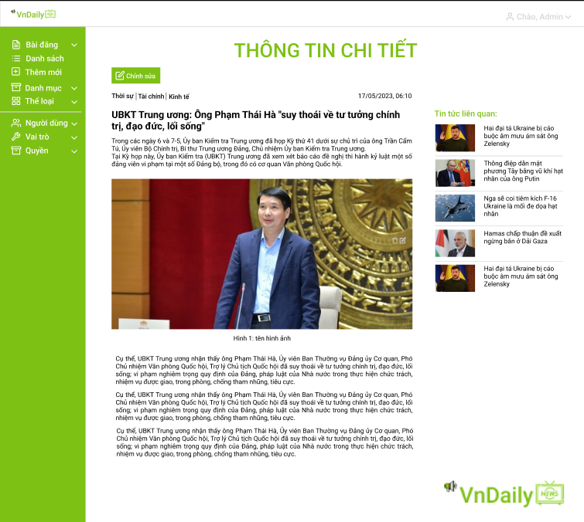

Hình 3.10 Giao diện chi tiết bài đăng

### **Giao diện trang chủ**

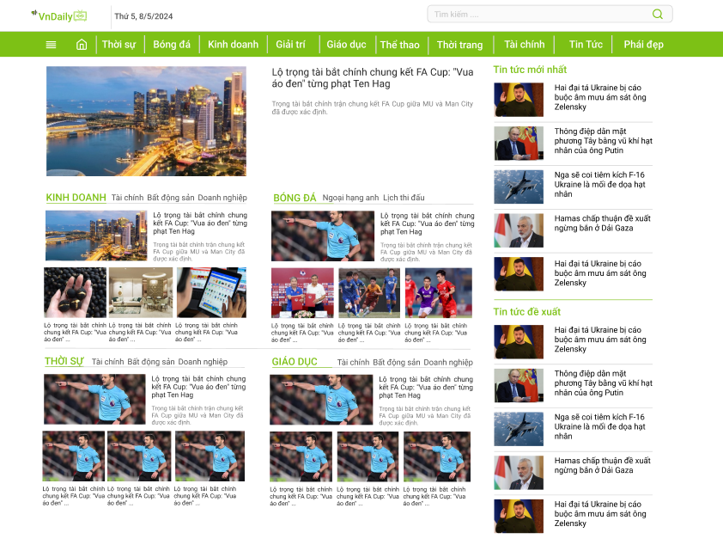

Hình 3.11 Giao diện trang chủ

### **Giao diện danh sách danh mục**

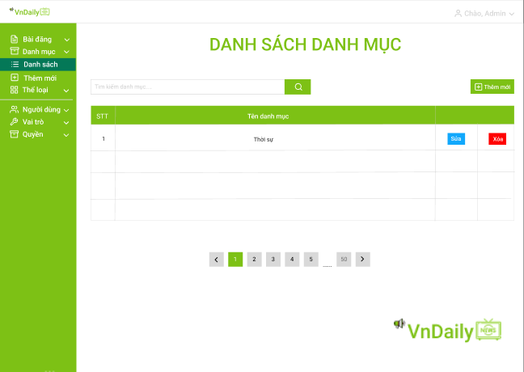

Hình 3.12 Giao diện trang danh sách danh mục

### **Giao diện thêm mới danh mục**

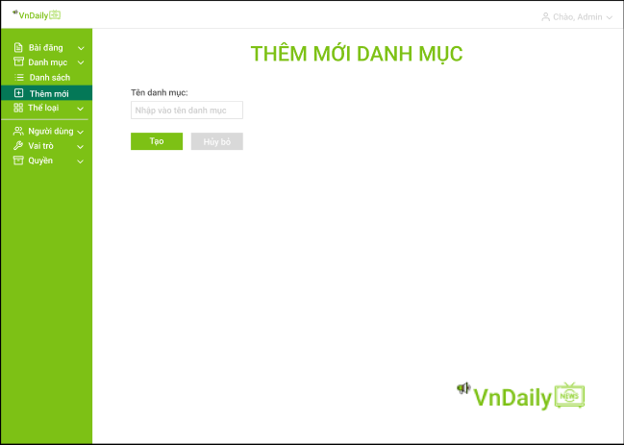

Hình 3.13 Giao diện trang thêm mới danh mục

### **Giao diện danh sách thể loại**

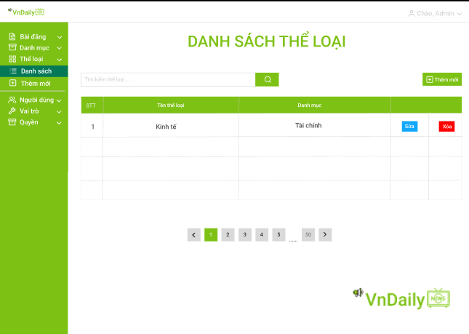

Hình 3.14 Giao diện trang danh sách thể loại

### **Giao diện trang thêm mới thể loại**

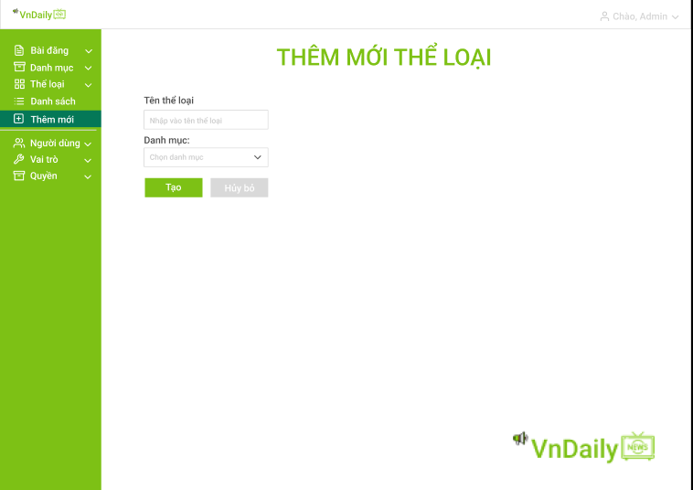

Hình 3.15 Giao diện trang thêm mới thể loại

# **CHƯƠNG IV: CÀI ĐẶT VÀ KIỂM THỬ**

## **Cài đặt**

### **Các công cụ cần cài đặt**

* Môi trường: *NodeJS 18.16.0+, docker,  npm v9.5.1+ / yarn v3.6.1+.*
* Frameworks: *ReactJS, NodeJS, Bootstrap v4.6.*
* Database: *Mysql server.*
* Chạy các thao tác để cài đặt chương trình:
* Chạy Back end server (trang quản lý):
* Thiết lập cơ sở dữ liệu, mở cơ sở dữ liệu mysql của bạn hoặc cơ sở dữ liệu khác thực hiện tạo cơ sở dữ liệu với file: *db_vndailynews.sql*
* Tải xuống các packages và dependencies của dự án: *npm i hoặc yarn*
* Thiết lập các biến môi trường của dự án: tạo file .env trong thư mục root với các biến ví dụ trong tệp .env.example
* Chạy chương trình: *npm start*
* Mở trình duyệt của bạn với URL: *http://localhost:5678/login*
* Chạy Front end (trang tin tức người dùng):
* Tải xuống các packages và dependencies của source code*: npm i hoặc yarn*
* Thiết lập các biến môi trường của dự án: tạo file .env trong thư mục root với các biến ví dụ trong tệp .env.example
* Chạy chương trình: *npm start*
* Mở trình duyệt của bạn với URL: *http://localhost:3000/*

### **Kiểm thử**

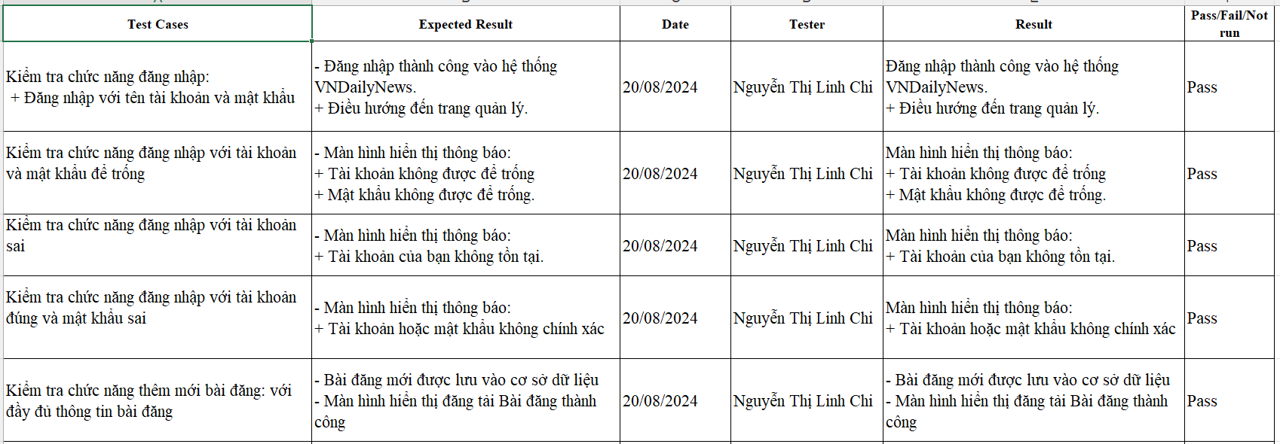

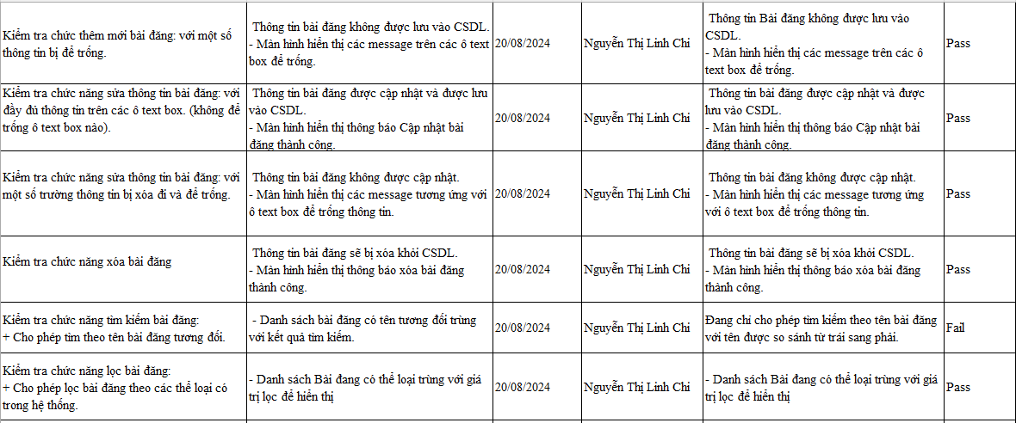

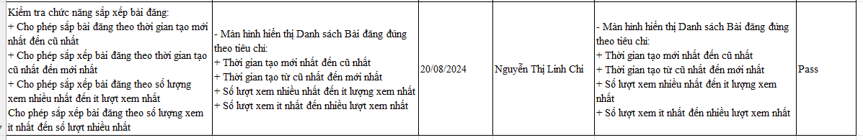

# **KẾT LUẬN**

* **Những điều đã làm được:**
* **Thiết kế biểu đồ UML:**
* Thiết kế các biểu đồ như biểu đồ usecase tổng quát, phân rã, biểu đồ hoạt động, biểu đồ tuần tự, biểu đồ lớp để trực quan hóa hệ thống.
* **Xây dựng cấu trúc cơ sở dữ liệu:**
* Chuẩn hóa cơ sở dữ liệu với các bảng quan trọng như: Người dùng, Bài đăng, Danh mục, Thể loại, Vai trò, và Quyền.
* **Phát triển chức năng quản lý nội dung, quản lý hệ thống:**
* Hoàn thiện các chức năng cơ bản như thêm, sửa, xóa bài viết, thể loại, danh mục, vai trò, người dùng, quyền.
* Quản lý các danh mục và thể loại để phân loại bài viết một cách hiệu quả.
* Quản lý người dùng, quyền.
* **Giao diện người dùng:**
* Phát triển giao diện cơ bản cho trang tin tức, bao gồm các trang như đăng nhập, đăng ký, quên mật khẩu, xem tin tức, và trang quản lý dành cho quản trị viên, admin, tác giả.
* **Những vấn đề còn tồn tại:**
* Hiệu suất hệ thống:
* Hiện tại, hệ thống chưa được tối ưu hóa hoàn toàn cho hiệu suất khi số lượng người dùng và bài viết tăng lên.
* Chưa có giải pháp caching hoặc cơ chế tối ưu truy vấn để giảm tải cho cơ sở dữ liệu.
* Khả năng mở rộng:
* Hệ thống hiện chưa sẵn sàng cho khả năng mở rộng để hỗ trợ nhiều loại nội dung khác ngoài tin tức, chẳng hạn như video, podcast, hoặc nội dung tương tác.
* Quá trình khảo sát còn nhiều thiếu sót, chưa xử lý triệt để tất cả các lỗi.
* **Hướng phát triển trong tương lai:**
* **Kiểm soát nội dung bài đăng**: Chức năng này sẽ giúp quản trị viên và quản trị nội dung theo dõi, duyệt, và chỉnh sửa nội dung của bài đăng để đảm bảo nội dung phù hợp với tiêu chuẩn và quy định của trang tin tức.
* **Kiểm soát độ mới của bài đăng**: Chức năng này giúp đảm bảo rằng các bài viết hiển thị trên trang tin tức luôn được cập nhật mới nhất, tránh việc người đọc tiếp cận với các thông tin lỗi thời hoặc không còn phù hợp.
* Tích hợp các công cụ phân tích:
* Tích hợp công cụ phân tích hành vi người dùng và đánh giá mức độ tương tác để cải thiện nội dung và trải nghiệm người dùng.
* Mở rộng loại hình nội dung:
* Mở rộng hệ thống để hỗ trợ các loại nội dung khác ngoài tin tức truyền thống như video, hình ảnh, âm thanh, và nội dung tương tác.
* Tích Hợp AI để đề xuất nội dung thông minh:
* Hệ thống có thể học hỏi từ thói quen đọc tin tức của người dùng để đưa ra các đề xuất ngày càng chính xác hơn.
* Tạo trang chủ tùy chỉnh:
* Mỗi người dùng sẽ có một trang chủ với các bài viết, chủ đề, và chuyên mục được cá nhân hóa dựa trên lịch sử đọc và tương tác của họ.
* Tích hợp AI để phân tích và dự đoán xu hướng:
* Sử dụng AI để phân tích khối lượng lớn dữ liệu từ các nguồn tin tức khác nhau, từ đó nhận diện các xu hướng đang nổi và dự đoán các xu hướng tương lai.
* Tích hợp AI để tự động hóa quy trình biên tập:
* Tạo nội dung tự động: Sử dụng AI để tự động viết các bài báo cơ bản từ dữ liệu có cấu trúc, chẳng hạn như báo cáo tài chính, kết quả thể thao, hoặc thời tiết.

# **TÀI LIỆU THAM KHẢO**

1. **Nguyễn Hữu Thể** (2007). *Cơ sở dữ liệu* (Tái bản lần thứ 2). Nhà xuất bản Giáo dục Việt Nam.
2. **Phạm Văn Ất** (2011). *Giáo trình Cơ sở dữ liệu*. Nhà xuất bản Khoa học và Kỹ thuật.
3. **Trần Đình Quế** (2010). *Hệ quản trị cơ sở dữ liệu*. Nhà xuất bản Thống kê.
4. **Đặng Văn Đức** (2015). *Phân tích và thiết kế hệ thống thông tin*. Nhà xuất bản Bách Khoa Hà Nội.
5. **Nguyễn Thành Nam** (2016). Giới thiệu UML và ứng dụng trong phân tích thiết kế hệ thống. Nhà xuất bản Bưu điện.
6. **Nguyễn Văn Ba** (2012). Phân tích thiết kế hệ thống thông tin. Nhà xuất bản Giáo dục Việt Nam.
7. **Trần Hạnh Nhi** (2011). Thiết kế và cài đặt cơ sở dữ liệu. Nhà xuất bản Thông tin và Truyền thông.
8. **Lê Quang Hưng** (2019). HTML5 & CSS3: Thiết kế và xây dựng trang web chuyên nghiệp. Nhà xuất bản Lao Động.
9. **Nguyễn Đình Huy** (2018). Tự học thiết kế web bằng HTML, CSS, và JavaScript. Nhà xuất bản Khoa học và Kỹ thuật.
10. **Nguyễn Văn Hưng** (2022). Lập trình frontend với HTML, CSS và JavaScript. Nhà xuất bản Đại học Quốc gia Hà Nội.
11. **Phạm Văn Tâm** (2016). Thiết kế web hiện đại với HTML5 và CSS3. Nhà xuất bản Thông tin và Truyền thông.